毕 业 设 计（论 文）

题目：___宿舍管理系统设计与实现____

姓 名 ______________________
学 号 __________________
专 业 __________________
指导教师 __________________
学 院 __________________

2026年5月20日

原创性声明

本人郑重声明：所呈交的毕业设计（论文）是本人在导师指导下，进行研究工作所取得的成果。除文中已经注明引用的内容外，本设计（论文）不包含任何他人或集体已经发表的作品内容，也不包含本人为获得其他学位而使用过的材料。对本设计（论文）所涉及的研究工作做出贡献的其他个人或集体，均已在文中以明确方式标明。本设计（论文）原创性声明的法律责任由本人承担。

设计（论文）作者签名： 日期：2026年5月17日

关于毕业设计（论文）版权使用授权的说明

本人完全了解河北地质大学关于收集、保存、使用设计（论文）的以下规定：学校有权采用影印、缩印、扫描、数字化或其它手段保存设计（论文）；学校有权提供本设计（论文）全文或者部分内容的阅览服务；学校有权将设计（论文）的全部或部分内容编入有关数据库进行检索、交流；学校有权向国家有关部门或者机构送交设计（论文）的复印件和电子版。
（保密的设计（论文）在解密后适用本授权说明）

设计（论文）作者签名： 日期：2026年5月17日

导师签名： 日期：2026年5月17日

毕业设计（论文）任务书
学 院 专 业
班 级 姓 名
毕业设计（论文）起止日期 2026年2月28日~2026年5月15日
实习地点
毕业设计（论文）题目 宿舍管理系统的设计与实现
毕业设计（论文）内容与要求：
内容：
基于 Spring Boot、Vue 和 MySQL 开发实现宿舍管理系统。
基本要求：
1．熟练掌握 Java、Spring Boot、Vue、Element UI、MySQL 等相关技术；
2．通过对宿舍管理业务流程进行分析，确定系统的角色权限、功能需求和非功能需求；
3．对宿舍管理系统进行总体设计和详细设计，包括系统架构、功能模块、数据库结构和主要业务流程；
4．编码实现学生档案管理、宿管员管理、宿舍资源管理、入住分配、费用管理、门禁出入、访客登记、报修工单、请假审批、卫生检查、考勤统计、数据分析、论坛公告和 AI 客服等功能，并完成系统测试。
4.提交成果包括：
①毕业论文；
②程序源代码。

指导教师签字
2026年3月21日

指导教师评语

建议成绩：
优 良 中 及格 不及格
指导教师签字
2026年5月19日
评议教师评语

评议教师签字
2026年5月20日
答辩小组评语

建议成绩：
优 良 中 及格 不及格
答辩小组组长签字
2026年5月22日
答辩委员会评语

终审成绩：
优 良 中 及格 不及格
答辩委员会主任签字
2026年5月22日

摘 要
随着高校学生规模扩大和宿舍管理事务增多，传统依靠纸质登记、人工通知和分散表格维护的管理方式难以及时反映宿舍资源使用、学生入住状态、门禁出入、请假审批、报修处理和卫生考勤等信息。为提高宿舍业务处理效率和数据统计能力，设计并实现了一个基于 B/S 架构的宿舍管理系统。系统前端采用 Vue、Vue Router、Element UI、Axios 和 ECharts 实现页面展示、路由组织、表单交互、接口请求和数据可视化，后端采用 Spring Boot、MyBatis-Plus 和 MySQL 实现业务接口、权限校验、数据持久化和统计查询。系统设置管理员、宿管员和学生三类角色，围绕人员档案、宿舍资源、入住分配、水电费、门禁出入、访客登记、报修工单、请假审批、卫生检查、考勤统计、宿舍公告、宿舍论坛、AI 客服和运营数据分析等功能展开设计。管理员侧重点在基础数据维护和整体运营分析，宿管员侧重点在日常事务处理和楼栋管理，学生侧重点在个人宿舍服务申请和记录查询。系统运行结果表明，该系统能够完成宿舍业务信息集中维护、角色权限区分、关键事务流程闭环和多维统计展示，为高校宿舍管理的信息化建设提供了可行方案。
关键字：宿舍管理系统；Spring Boot；Vue；MyBatis-Plus；MySQL

ABSTRACT
With the expansion of college enrollment and the increase of dormitory affairs, traditional management methods based on paper records, manual notification and scattered spreadsheets are no longer sufficient for reflecting dormitory resources, accommodation status, access records, leave approval, repair processing, hygiene inspection and attendance information in time. In order to improve the efficiency of dormitory business processing and data statistics, a dormitory management system based on the B/S architecture is designed and implemented. The front end uses Vue, Vue Router, Element UI, Axios and ECharts to implement page rendering, route organization, form interaction, interface requests and data visualization. The back end uses Spring Boot, MyBatis-Plus and MySQL to implement business interfaces, authorization verification, data persistence and statistical queries. The system defines three roles: administrator, dormitory manager and student. It includes personnel records, dormitory resources, accommodation allocation, utility fees, access records, visitor registration, repair orders, leave approval, hygiene inspection, attendance statistics, dormitory announcements, dormitory forum, AI customer service and operation data analysis. The administrator focuses on basic data maintenance and overall operation analysis, the dormitory manager focuses on daily affairs and building management, and the student focuses on personal dormitory services and record queries. The running results show that the system can complete centralized dormitory information maintenance, role-based function division, closed-loop management of key affairs and multi-dimensional statistical display, which provides a feasible solution for the informatization of college dormitory management.
KEYWORDS: Dormitory Management System; Spring Boot; Vue; MyBatis-Plus; MySQL

目 录
摘 要 I
ABSTRACT I
第一章 绪论 1
1.1 开发背景及意义 1
1.2 国内外研究动态 2
1.3 本文主要工作 3
第二章 相关技术介绍 4
2.1 宿舍管理系统开发相关技术 4
2.1.1 前端开发技术 4
2.1.2 后端与数据库开发技术 5
2.2 系统开发软硬件环境介绍 6
第三章 需求分析 7
3.1 系统可行性分析 7
3.1.1 技术可行性 7
3.1.2 操作可行性 7
3.1.3 安全可行性 8
3.2 系统功能需求 8
3.3 系统性能需求 10
第四章 系统总体设计 12
4.1 系统功能模块结构图 12
4.2 数据库设计 13
4.2.1 数据库概念设计 13
4.2.2 数据库逻辑设计 16
4.2.3 数据库物理设计 18
第五章 系统详细设计 24
5.1 学生用户功能模块的详细设计 24
5.1.1 登录 24
5.1.2 我的宿舍 25
5.1.3 门禁出入 26
5.1.4 报修申请 28
5.1.5个人中心 29
5.1.6 请假申请 29
5.1.7 水电费查询 30
5.1.8 宿舍论坛 32
5.1.9 宿舍论坛 32
5.1.10 宿舍公告 33
5.1.11 卫生记录 34
5.1.12 考勤记录 34
5.2 管理员用户功能模块的详细设计 34
5.2.1 后台客服 34
5.2.2 修改信息 35
5.2.3 事务管理 35
第六章 系统实现与测试 36
6.1 系统实现 36
6.2 系统测试 50
结论 55
参考文献 56
致谢 57

第一章 绪论

1.1 开发背景及意义
高校宿舍是学生日常学习生活的重要场所，宿舍管理质量直接影响学生住宿体验、校园安全秩序和后勤服务效率。宿舍管理并不是单一的房间登记工作，而是由学生档案、宿舍资源、入住分配、水电费用、门禁出入、请假审批、报修处理、卫生检查、考勤统计、公告通知和问题反馈等多个业务环节组成。各环节之间存在明显的数据关联，例如学生档案会影响入住分配，入住分配会影响宿舍床位状态，宿舍状态又会影响费用登记、卫生检查和考勤统计。若仍依赖人工表格或分散系统处理，容易出现信息重复录入、数据更新滞后、审批记录不完整、统计口径不一致等问题。
在宿舍资源管理方面，人工维护床位状态往往依赖宿管人员逐间核对，遇到集中入住、换宿、退宿或床位调整时，宿舍可住人数、已住人数和剩余床位难以及时同步。宿舍管理系统通过数据库集中保存宿舍资源和入住分配关系，在新增、修改和删除分配记录后自动同步宿舍入住状态，可以降低人工统计成本，提高资源维护准确性。在日常事务方面，学生请假、维修报修、卫生检查和门禁出入等业务具有流程性和时效性，系统化处理可以使提交、审核、反馈和查询形成闭环，减少纸质单据流转和口头通知造成的信息遗漏。
从软件工程角度看，宿舍管理系统属于典型的信息管理系统。系统需要采用明确的需求分析、概要设计、数据库设计、详细设计、实现和测试过程，保证系统功能与业务流程一致。Spring Boot 为 Java Web 应用提供了较成熟的自动配置和工程组织能力，可以降低后端项目配置复杂度^{[1]}；MyBatis-Plus 在 MyBatis 基础上提供通用 CRUD 和条件构造能力，有利于提高数据访问层开发效率^{[2]}；Vue 与 Vue Router 适合构建单页面后台管理界面，能够通过组件化方式组织列表、表单、图表和导航结构^{[3][4]}。因此，采用 Vue + Spring Boot + MyBatis-Plus + MySQL 的技术路线构建宿舍管理系统，具有较强的工程可行性。
本课题的研究意义主要体现在三个方面。第一，提升宿舍管理效率。系统将宿舍资源、人员档案和日常事务统一到后台管理平台，使管理员和宿管员能够在同一系统中完成查询、登记、审核和统计工作。第二，增强宿舍数据准确性。通过入住分配校验、床位占用校验、角色权限控制和数据同步机制，系统可以降低重复分配、性别不匹配、床位状态错误等问题发生概率。第三，增强数据辅助决策能力。系统首页和数据分析页面通过 ECharts 展示入住率、请假、报修、卫生、考勤和楼栋出入情况，使管理人员能够更直观地发现宿舍运行中的重点问题^{[8]}。

1.2 国内外研究动态
国外高校后勤管理信息化起步较早，学生住宿管理通常与校园一卡通、门禁系统、学生信息系统和在线服务平台结合，管理目标不仅包括床位分配，还包括住宿申请、费用结算、访客管理、安全预警和服务工单等。相关系统普遍强调流程规范、权限边界和数据共享。随着 Web 应用架构不断成熟，基于浏览器访问的后台系统成为常见选择，系统可以将业务服务部署在服务器端，用户通过浏览器完成操作，便于维护和升级。软件工程领域关于需求分析、系统设计和测试的研究也为此类系统提供了方法支撑，Pressman 与 Maxim 将软件工程过程强调为需求、设计、实现、测试和维护的系统化活动^{[11]}，Sommerville 也指出系统需求应同时覆盖功能性需求和非功能性需求^{[12]}。
国内高校宿舍管理系统研究更多围绕校园后勤实际场景展开，常见功能包括学生信息管理、宿舍信息管理、入住管理、卫生检查、报修管理、请假管理和公告管理。早期系统侧重基础增删改查，随着移动互联网和数据可视化的发展，新的系统逐渐加入统计分析、流程审批、角色权限和消息反馈等功能。与此同时，高校宿舍管理中的数据规模虽然不一定巨大，但数据关系较复杂，系统设计时需要重点处理学生、宿舍、床位、费用、请假、报修和考勤之间的关系。若数据模型设计不清晰，后续功能实现容易出现字段冗余、统计困难和业务边界混乱等问题。
从技术实现看，国内高校信息管理系统常采用前后端分离或半分离方式实现。前端使用 Vue、Element UI 等框架构建管理界面，后端使用 Spring Boot 提供 REST 风格接口，数据库使用 MySQL 保存业务数据。Vue 通过组件化方式组织用户界面，有利于复用列表、表单和弹窗等后台管理常见页面^{[3]}；Element UI 提供表单、表格、分页、按钮、上传等桌面端组件，可提高后台管理界面开发效率^{[5]}；Axios 可在浏览器端发送 HTTP 请求，并通过拦截器统一处理 Token 和响应结果^{[6]}。这些技术组合已经较为成熟，适合本科毕业设计阶段完成完整业务系统。
现有研究和项目实践也存在一些不足。部分宿舍管理系统仅完成基础信息录入，没有将入住分配和床位状态联动；部分系统仅面向管理员，缺少学生和宿管员之间的服务闭环；部分系统测试集中在页面是否可访问，对审批、校验、统计等核心逻辑测试不足。本系统在已有信息管理系统经验基础上，结合当前项目代码，实现了三类角色菜单划分、入住分配校验、宿舍床位状态同步、日常事务审批、数据统计分析和 AI 客服问答等内容，力求使系统更贴近真实宿舍管理流程。

1.3 本文主要工作
本文主要完成宿舍管理系统的需求分析、总体设计、详细设计、功能实现和测试验证工作。第一章为绪论，说明系统开发背景、研究意义、国内外研究动态和课题主要工作。第二章为相关技术介绍，介绍宿舍管理系统开发所涉及的前端、后端、数据库、接口请求、数据可视化和开发环境。第三章为需求分析，从技术、操作和安全三个方面论证系统可行性，并分析系统功能需求和性能需求。第四章为系统总体设计，说明系统功能模块结构图和数据库设计，其中数据库设计包括概念设计、逻辑设计和物理设计。第五章为系统详细设计，按照学生用户和管理员用户两类功能模块展开说明，使详细设计目录与功能模块结构图保持对应。第六章为系统实现与测试，结合运行截图说明系统实现效果，并通过黑盒测试、白盒测试和非功能测试验证系统是否满足需求。最后给出结论、参考文献和致谢。

第二章 相关技术介绍

2.1 宿舍管理系统开发相关技术
宿舍管理系统属于典型的 Web 信息管理系统，主要任务是完成多角色登录、信息维护、业务申请、事务审核、统计分析和互动服务。系统采用前后端协同的方式实现，前端负责页面展示和用户交互，后端负责业务校验、权限控制和数据库访问，数据库负责保存宿舍业务数据。该技术路线能够满足宿舍管理中“数据集中保存、角色权限区分、业务流程闭环、页面操作直观”的要求。

2.1.1 前端开发技术
本系统前端采用 Vue 2 作为主要开发框架。Vue 是一种渐进式 JavaScript 框架，适合通过组件化方式构建单页面应用。宿舍管理系统后台页面包含登录页、首页、列表页、表单弹窗、详情页、统计图表和菜单导航等界面，这些界面具有明显的模块复用特征。使用 Vue 可以将页面拆分为视图组件、公共组件和业务组件，使系统结构更清晰^{[3]}。例如，系统中的学生档案、宿舍资源、入住分配、请假审批和报修管理页面都采用列表加搜索条件加操作按钮的结构，前端可以复用表格、分页、表单校验和弹窗交互方式。
Vue Router 用于组织系统后台路由。本系统采用 hash 路由模式，登录后通过不同路由进入系统首页、个人中心、学生档案、宿管员、宿舍资源、入住分配、水电费、门禁出入、访客登记、报修工单、请假审批、卫生检查、考勤统计、数据分析、宿舍论坛、AI 客服和公告管理等页面。Vue Router 能够将路由与组件建立映射关系，使单页面应用在不刷新整个页面的情况下切换功能模块^{[4]}。宿舍管理人员需要频繁在多个模块之间切换，路由化组织可以减少整页刷新，提高后台操作效率。
Element UI 是基于 Vue 2 的桌面端组件库，系统使用其中的表格、表单、按钮、分页、对话框、上传和消息提示等组件构建后台界面^{[5]}。宿舍管理系统属于管理后台类应用，界面重点在信息录入、数据查询和操作反馈。Element UI 的表格组件适合展示学生档案、宿舍资源、入住分配和费用记录；表单组件适合处理新增、修改、审核等操作；分页组件适合处理多条记录的分批展示；消息提示组件可以在登录失败、保存成功、校验不通过时给予用户反馈。
Axios 用于前端和后端之间的 HTTP 请求。系统在 http.js 中创建 Axios 实例，统一设置 baseURL 为 /dormmanagesys，并在请求拦截器中把本地保存的 Token 放入请求头。Axios 支持浏览器端 XMLHttpRequest 请求、Promise 异步处理、请求拦截和响应拦截，适合用于前后端数据交互^{[6]}。本系统中，登录接口返回 Token 后，前端将 Token、角色、登录表和管理员名称保存到 localStorage，后续访问业务接口时由 Axios 自动携带 Token。
系统使用 ECharts 展示运营数据。ECharts 官方手册说明，使用 ECharts 时需要先准备具有宽高的 DOM 容器，再通过 echarts.init 初始化实例，并通过 setOption 设置图表配置和数据^{[8]}。本系统在首页和数据分析页面中展示宿舍入住率、请假审批状态、报修处理状态、楼栋门禁出入分布、水电费趋势、论坛问题状态和考勤异常等图表。相较于单纯列表展示，图表能够更直观地呈现楼栋入住情况和待处理事务数量。

2.1.2 后端与数据库开发技术
本系统后端采用 Spring Boot 2.2.2.RELEASE。Spring Boot 在 Spring 框架基础上提供自动配置、嵌入式 Web 容器、依赖管理和快速启动能力，可减少传统 Spring Web 项目中大量 XML 配置^{[1]}。系统通过 SpringbootSchemaApplication 作为启动入口，使用嵌入式 Tomcat 提供 HTTP 服务，并在 application.yml 中配置端口、上下文路径、数据源和 MyBatis-Plus 参数。系统上下文路径为 /dormmanagesys，后台访问路径为 /dormmanagesys/admin/dist/index.html。
后端控制层采用 @RestController 和 @RequestMapping 暴露接口。项目中每个业务表基本对应一个 Controller，例如 XueshengController 负责学生档案，SuguanController 负责宿管员，SushexinxiController 负责宿舍资源，SushefenpeiController 负责入住分配，QingjiaController 负责请假审批，WeixiuxinxiController 负责报修工单，MessagesController 负责 AI 客服问答。控制层接口统一返回 R 类型结果，使前端能够通过 code、msg 和 data 判断接口执行结果。
系统后端采用 Controller、Service、Dao、Entity 分层结构组织业务。以入住分配模块为例，SushefenpeiController 在保存分配前调用 validateAllocation 校验学生是否存在、宿舍是否存在、学生性别是否与宿舍类型匹配、学生是否已分配、床位是否被占用；保存成功后调用 syncDormStatus 同步宿舍已住人数和是否有床位。该设计将业务校验放在服务端完成，可以避免前端校验被绕过造成数据异常。
系统使用 MySQL 作为关系型数据库。MySQL 8.0 参考手册中说明 MySQL 是常用的关系数据库管理系统，支持 SQL 查询、事务、索引、视图和访问控制等能力^{[7]}。宿舍管理系统数据以结构化记录为主，包括学生档案、宿管员、宿舍资源、入住分配、水电费、门禁出入、请假、报修、卫生、考勤、公告、论坛和消息等，采用关系型数据库可以清晰表达实体之间的关联关系，并方便进行条件查询、分页和统计。
持久层采用 MyBatis-Plus。MyBatis-Plus 是 MyBatis 的增强工具，目标是简化开发并提高效率^{[2]}。系统中每个实体类对应数据库表，每个 Dao 接口负责基础数据访问，Service 层通过 MyBatis-Plus 提供的 selectById、selectList、insert、updateById、deleteBatchIds 等方法完成通用操作。系统还使用 EntityWrapper 构造条件查询，并通过 PageUtils 完成分页返回。
权限验证采用 Token 拦截机制。系统中 AuthorizationInterceptor 从请求头中读取 Token，并通过 TokenService 查询 Token 信息。若 Token 有效，则将 userId、role、tableName 和 username 写入 Session，后续业务接口可根据角色和登录表过滤数据。若 Token 无效，则返回 401 错误。Apache Shiro 等安全框架也强调 Web 环境中的身份、会话和访问控制管理^{[9]}，本系统在实现中采用轻量化 Token 方案满足毕业设计规模下的权限需求。

2.2 系统开发软硬件环境介绍
处理器：Intel(R) Core(TM) i7-8550U CPU @ 1.80GHz
内存：8GB
硬盘：640GB
操作系统：Windows 11
开发环境：IDEA
数据库：本地数据库
编程语言：JS、Java

第三章 需求分析

3.1 系统可行性分析
宿舍管理系统需要解决高校宿舍业务中信息分散、人工登记效率低、审核记录不完整、统计数据更新滞后等问题。在进行系统设计之前，需要从技术可行性、操作可行性和安全可行性三个方面分析系统建设条件，判断该系统是否具备实现基础。

3.1.1 技术可行性
本系统采用 Vue、Element UI、Axios、ECharts、Spring Boot、MyBatis-Plus 和 MySQL 等成熟技术完成开发。Vue 适合构建后台管理系统页面，Element UI 提供表格、表单、分页、弹窗和消息提示等常用组件，能够满足学生档案、宿舍资源、入住分配、请假审批和报修管理等页面的交互需求^{[3][5]}。Axios 能够统一处理前端请求和 Token 携带，适合前后端接口通信^{[6]}。
后端 Spring Boot 提供自动配置、嵌入式 Tomcat 和接口开发能力，可快速搭建 Java Web 服务^{[1]}。MyBatis-Plus 能够简化数据访问层开发，使学生、宿舍、分配、请假、报修等业务表具备统一的增删改查能力^{[2]}。MySQL 作为关系型数据库，适合保存宿舍管理中的结构化数据，并支持条件查询、分页、统计和索引优化^{[7]}。从技术成熟度和项目代码基础来看，本系统具备较强的技术可行性。

3.1.2 操作可行性
宿舍管理系统的使用对象包括管理员、宿管员和学生。管理员需要维护基础数据和查看整体运营情况，宿管员需要处理日常事务，学生需要提交申请和查询个人记录。系统采用浏览器访问方式，不需要用户安装复杂客户端，登录后即可根据角色进入对应菜单。页面采用表格、搜索框、按钮、弹窗和分页等常见后台交互形式，用户学习成本较低。
从业务流程看，系统功能与宿舍管理日常工作具有一致性。学生提交请假或报修申请后，宿管员或管理员在后台审核处理，学生再查看处理结果；管理员维护宿舍资源后，入住分配模块可以根据宿舍信息执行分配和床位状态同步；数据分析页面把宿舍入住率、待审核请假、待处理报修、卫生检查和门禁出入情况集中展示，方便管理人员快速判断当前事务重点。因此，本系统具有较好的操作可行性。

3.1.3 安全可行性
宿舍管理系统涉及学生个人信息、宿舍入住信息、门禁出入记录、请假记录和费用信息，需要具备基本安全保护能力。系统采用账号密码登录和 Token 拦截机制，用户登录成功后由后端生成 Token，前端在后续接口请求中携带 Token。后端拦截器校验 Token 后，才允许访问业务接口；Token 无效或缺失时，系统返回未登录状态。该机制可以避免未登录用户直接访问后台接口。
系统还按照管理员、宿管员和学生三类角色划分菜单和数据范围。管理员可以维护全局数据，宿管员主要处理日常事务，学生主要查看本人相关数据和提交个人申请。部分接口根据 Session 中的登录表和用户名过滤数据，例如学生查询请假记录时仅返回本人学号对应的数据。虽然本系统仍可继续加强密码加密、操作日志和细粒度权限控制，但从毕业设计实现要求看，当前登录认证、角色菜单和数据过滤已经能够满足基本安全要求。

3.2 系统功能需求
宿舍管理系统面向管理员、宿管员和学生三类角色。不同角色的职责不同，系统菜单和操作权限也不同。管理员负责系统基础数据维护和整体运营查看，宿管员负责宿舍日常事务处理，学生负责个人宿舍服务申请和记录查询。按角色划分功能，可以降低误操作风险，也能使界面更符合角色日常工作习惯。系统角色功能划分如表3.1所示。
表3.1 系统角色功能划分表
角色 | 主要功能 | 功能说明
管理员 | 人员档案管理 | 新增、查看、修改、删除学生档案和宿管员档案
管理员 | 宿舍资源管理 | 维护宿舍名称、楼栋、房间号、可住人数、已住人数和床位状态
管理员 | 入住管理 | 查看、增加、修改、删除入住分配，支持宿舍床位状态同步
管理员 | 费用管理 | 登记和维护水电费，查看支付状态
管理员 | 日常事务管理 | 管理门禁出入、访客登记、报修、请假、卫生检查和考勤统计
管理员 | 数据分析 | 查看入住率、请假、报修、卫生、门禁和考勤统计图表
管理员 | 互动服务 | 管理宿舍论坛、AI 客服记录和宿舍公告
宿管员 | 基础查询 | 查看学生档案和宿舍资源，辅助日常管理
宿管员 | 事务处理 | 处理入住分配、水电费、门禁、报修、请假、卫生和考勤事务
宿管员 | 楼栋运营分析 | 查看楼栋相关统计数据，判断事务压力
学生 | 我的宿舍 | 查看本人所在宿舍、床位和同宿舍成员信息
学生 | 生活服务 | 提交门禁核验、报修申请、请假申请和 AI 客服咨询
学生 | 查询记录 | 查看个人水电费、卫生检查、考勤统计和论坛互动记录
管理员是系统最高权限角色，需要维护系统基础数据并查看整体运营情况。人员档案管理包括学生档案和宿管员档案。学生档案字段包括学生学号、密码、学生姓名、性别、头像、电话、班级和专业；宿管员档案字段包括账号、密码、宿管姓名、性别、头像和电话。管理员可以通过查询条件快速定位人员信息，也可以导入或导出学生信息，便于批量维护。
宿舍资源管理用于维护宿舍基本数据。宿舍资源包含宿舍名称、宿舍类型、楼栋、房间号、可住人数、已住人数、是否有床位、更新时间和详情。管理员新增或修改宿舍资源时，系统会根据入住分配情况同步已住人数和是否有床位。入住分配管理是系统核心功能，分配时系统需要校验学生是否存在、宿舍是否存在、学生性别是否与宿舍类型匹配、学生是否已经分配宿舍、床位是否已被占用。若校验通过，系统保存分配记录并同步宿舍床位状态；若校验不通过，系统返回明确错误信息。
宿管员主要负责宿舍楼栋的日常事务处理。宿管员需要能够查看学生和宿舍资源，处理入住分配、门禁出入、请假审批、报修工单、卫生检查和考勤统计等业务。在基础查询中，宿管员可以查看学生档案和宿舍资源，方便确认学生身份和宿舍位置。在事务处理中，宿管员可以对学生提交的请假申请、报修申请和卫生记录进行审核或处理，并可以登记门禁出入、考勤统计和水电费信息。
学生是系统服务对象。学生登录后主要关注个人住宿相关信息和服务申请。学生可以查看“我的宿舍”，包括宿舍名称、楼栋、房间号、床位号和同宿舍分配信息。学生可以查看水电费记录，并根据系统提供的支付状态判断是否需要缴费。学生可以使用门禁核验功能提交出入信息，也可以提交报修申请和请假申请。提交后，学生可在系统中查看审核结果和回复意见。学生还可以查看卫生记录和考勤记录，并在宿舍论坛和 AI 客服模块中进行问题反馈。

3.3 系统性能需求
系统性能需求决定用户在实际操作时的响应速度、稳定性和可维护性。ISO/IEC 25010 将软件质量划分为功能适合性、性能效率、兼容性、可用性、可靠性、安全性、可维护性和可移植性等方面[10]。结合宿舍管理系统业务特点，本系统性能和质量需求如表3.2所示。
表3.2 系统性能需求表
需求类别 | 具体要求 | 实现方式
响应性能 | 常用列表查询应能在较短时间返回 | 分页查询、条件查询、避免一次加载全部数据
并发访问 | 多名用户可同时访问不同模块 | 后端接口无状态化，登录状态通过 Token 识别
数据一致性 | 入住分配变化后宿舍入住状态同步 | 保存、修改、删除分配记录后重算已住人数
安全性 | 未登录用户不能访问后台业务接口 | Token 拦截器校验请求头中的 Token
权限控制 | 不同角色看到不同菜单和操作按钮 | 前端菜单按角色划分，后端按 Session 中角色过滤数据
易用性 | 页面操作清晰，错误提示明确 | Element UI 表单、按钮、消息提示和分页组件
可靠性 | 入住分配不能出现重复床位和性别不匹配 | 后端保存前统一校验分配规则
可维护性 | 各业务模块结构统一，便于扩展 | Controller、Service、Dao、Entity 分层结构
性能方面，系统主要数据量集中在学生档案、入住分配、费用记录、门禁记录和事务记录中。系统采用分页查询方式返回列表数据，避免一次性加载大量记录造成页面卡顿。安全方面，系统对业务接口进行 Token 校验，登录成功后才允许访问后台数据。易用性方面，系统采用统一的列表页布局，左侧为筛选区，中间为数据表格，右侧或行内为操作按钮，降低用户学习成本。可靠性方面，核心业务规则放在后端校验，避免因前端页面被绕过导致错误数据写入数据库。

第四章 系统总体设计

4.1 系统功能模块结构图
系统采用 B/S 架构，用户通过浏览器访问宿舍管理后台，前端页面负责界面展示和交互，后端接口负责业务处理和数据访问，数据库负责持久化保存业务数据。系统功能模块结构和运行架构如图4.1所示。
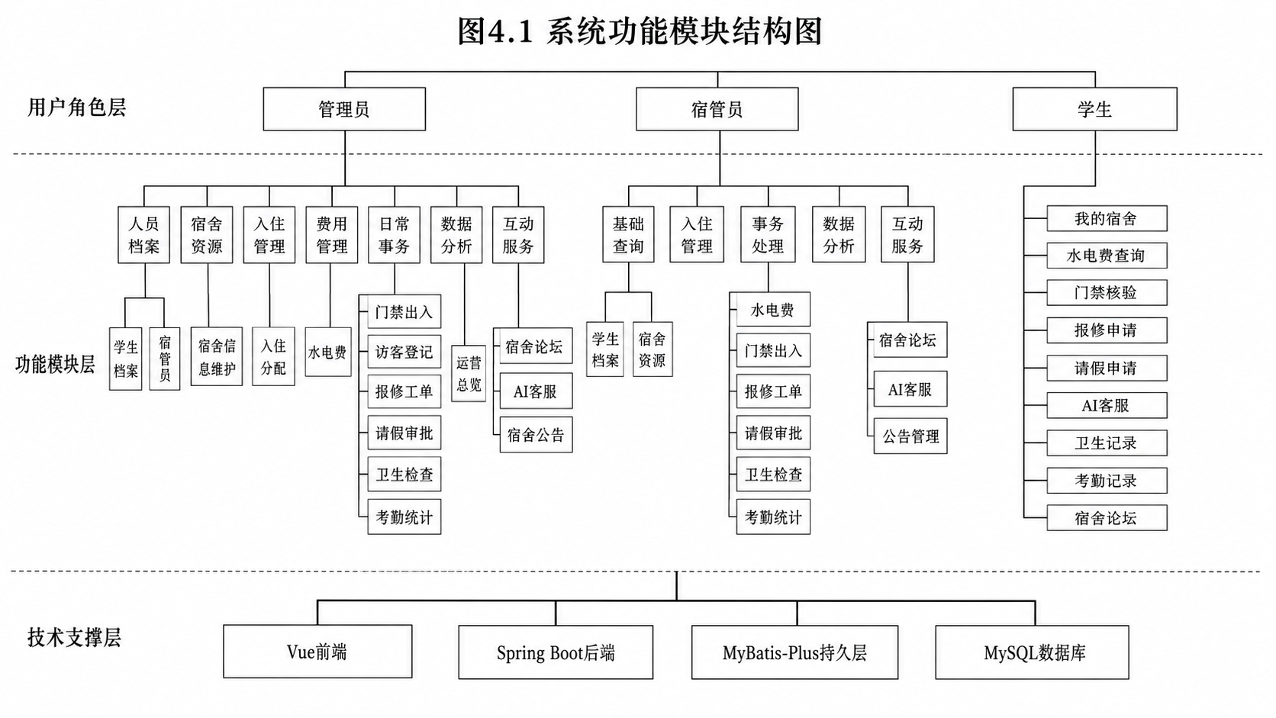
图4.1 系统总体功能模块结构图
该架构具有较好的分层性。前端只负责页面交互和数据展示，不直接访问数据库；后端集中处理身份校验、业务规则和数据读写；数据库负责数据存储和查询。分层结构能够降低模块耦合，使后续维护更加方便。Fowler 在企业应用架构中强调分层组织可以使表现逻辑、领域逻辑和数据访问逻辑保持相对独立^{[13]}，本系统的分层设计也遵循了这一思想。
系统功能按照角色和业务类型划分。管理员负责基础数据维护和整体运营管理，主要包括人员档案、宿舍资源、入住管理、费用管理、日常事务、数据分析和互动服务等功能。宿管员主要负责宿舍楼栋的日常事务处理，主要包括基础查询、入住管理、事务处理、数据分析和互动服务等功能。学生主要使用个人宿舍服务功能，包括我的宿舍、水电费查询、门禁出入、报修申请、请假申请、卫生记录、考勤记录、宿舍论坛、AI 客服和宿舍公告等功能。
系统功能模块设计遵循“基础数据先行、业务流程闭环、统计分析辅助”的原则。人员档案和宿舍资源是系统基础，入住分配是核心关联，水电费、门禁、请假、报修、卫生和考勤是日常业务，论坛、公告和 AI 客服是互动服务，数据分析用于汇总关键业务指标。通过这种划分，系统各模块边界明确，前后章节中的需求分析、功能模块图、详细设计和实现截图能够保持一致。
后端接口按照业务表划分路径，如表4.1所示。每个主要模块均提供分页查询、列表查询、详情查询、新增、修改和删除等通用接口，审核类模块额外提供批量审核接口，统计类接口由 CommonController 提供分组统计和数值统计能力。
表4.1 主要接口设计表
模块 | 接口路径 | 主要接口 | 功能说明
管理员 | /users | /login、/page、/session | 管理员登录、分页查询和会话信息
学生 | /xuesheng | /login、/register、/page | 学生登录、注册和档案维护
宿管员 | /suguan | /login、/register、/page | 宿管员登录、注册和档案维护
宿舍资源 | /sushexinxi | /page、/save、/update、/refreshDormStats | 宿舍资源维护和床位状态重算
入住分配 | /sushefenpei | /page、/save、/update、/autoAssign | 入住分配和一键分配
请假审批 | /qingjia | /page、/save、/shBatch | 请假申请查询、提交和审核
报修工单 | /weixiuxinxi | /page、/save、/shBatch | 报修提交和审核处理
卫生检查 | /weishengxinxi | /page、/save、/shBatch | 卫生记录登记和审核
AI客服 | /messages | /page、/chatList、/ask | 消息列表、个人聊天记录和问答
通用统计 | /group、/value | /group/{table}/{column} | 按字段分组统计和图表数据支持
系统安全设计包含登录认证、Token 校验、角色菜单和数据过滤。登录时，前端根据用户选择的角色决定请求 users、suguan 或 xuesheng 登录接口。登录成功后，后端生成 Token，前端保存 Token 和角色信息。后续请求由 Axios 拦截器统一添加 Token。后端拦截器校验 Token 后，将用户 ID、角色、登录表和用户名写入 Session。部分模块根据 Session 中的登录表过滤数据，例如学生访问请假列表时仅查询本人学号相关记录，学生访问入住分配时仅查询本人所在宿舍相关信息。

4.2 数据库设计

4.2.1 数据库概念设计
数据库概念结构设计的主要任务是从宿舍管理业务对象中抽象出实体、属性以及实体之间的联系，为后续数据库逻辑结构设计和物理结构设计提供依据。宿舍管理系统的业务数据主要围绕学生住宿信息展开，因此系统核心实体包括学生、宿管员、宿舍资源、入住分配、水电费、门禁出入、访客登记、请假、报修、卫生检查、考勤统计、宿舍公告、宿舍论坛、AI 客服消息和登录令牌等。
在这些实体中，学生、宿管员、宿舍资源和入住分配属于系统基础业务实体。学生实体用于保存学生学号、姓名、性别、联系方式、班级和专业等基本信息；宿管员实体用于保存宿管员账号、姓名、性别和联系方式等信息；宿舍资源实体用于保存宿舍名称、宿舍类型、宿舍楼栋、房间号、可住人数、已住人数和床位状态等信息；入住分配实体用于建立学生与宿舍床位之间的对应关系，是系统中连接学生信息和宿舍资源的核心实体。
系统中各实体之间存在较为明确的业务关系。一个学生最多对应一条有效入住分配记录，一条入住分配记录对应一个具体宿舍床位；一个宿舍资源可以对应多条入住分配记录，即一个宿舍可以容纳多个学生。入住分配记录为水电费、门禁出入、报修、卫生检查和考勤统计等业务提供学生身份和宿舍位置信息。请假、报修、卫生检查和考勤统计等实体均与学生实体存在关联，用于记录学生在宿舍生活中的日常事务。宿舍公告由管理员或宿管员发布，宿舍论坛用于保存用户发帖和回复信息，AI 客服消息用于保存用户咨询内容和系统回复内容，登录令牌用于记录用户登录状态。
主要实体属性图如图4.2所示。学生实体的主要属性包括学生学号、密码、学生姓名、性别、头像、学生电话、班级和专业；宿管员实体的主要属性包括账号、密码、宿管姓名、性别、头像和电话；宿舍资源实体的主要属性包括宿舍名称、宿舍类型、宿舍楼栋、房间号、可住人数、已住人数、是否有床位、更新时间和详情；入住分配实体的主要属性包括宿舍名称、宿舍类型、宿舍楼栋、房间号、学生学号、学生姓名、床位号、分配日期和备注。

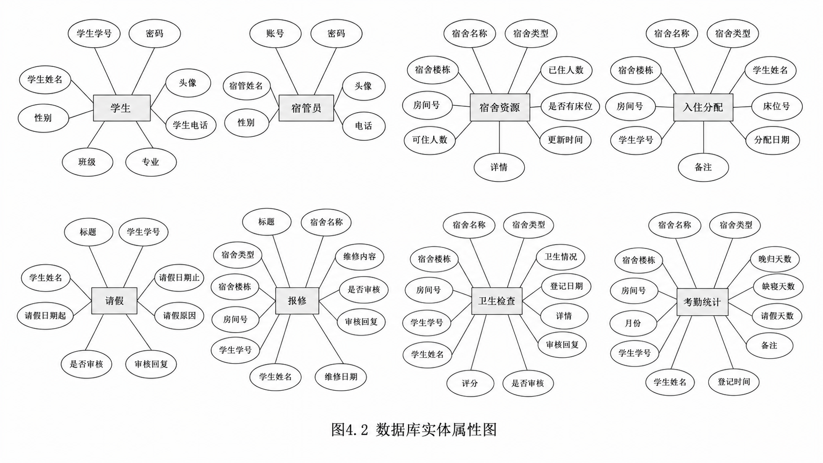
图4.2 数据库实体属性图
请假实体的主要属性包括标题、学生学号、学生姓名、请假日期起、请假日期止、请假原因、是否审核和审核回复；报修实体的主要属性包括标题、宿舍名称、宿舍类型、宿舍楼栋、房间号、学生学号、学生姓名、维修日期、维修内容、是否审核和审核回复；卫生检查实体的主要属性包括宿舍名称、宿舍类型、宿舍楼栋、房间号、学生学号、学生姓名、卫生情况、登记日期、详情、是否审核、审核回复和评分；考勤统计实体的主要属性包括宿舍名称、宿舍类型、宿舍楼栋、房间号、月份、学生学号、学生姓名、晚归天数、缺寝天数、请假天数、登记时间和备注。
系统总体 E-R 图如图4.3所示。总体 E-R 图以“学生—入住分配—宿舍资源”为核心主线。学生与入住分配之间为一对零或一关系，即一个学生最多被分配到一个宿舍床位；宿舍资源与入住分配之间为一对多关系，即一个宿舍可以对应多个学生入住记录。学生与请假、报修、水电费、门禁出入、卫生检查和考勤统计之间为一对多关系，用于记录学生在住宿过程中的各类事务数据。用户身份与宿舍论坛、AI 客服消息和宿舍公告存在关联，用于支持系统互动服务和通知发布功能。

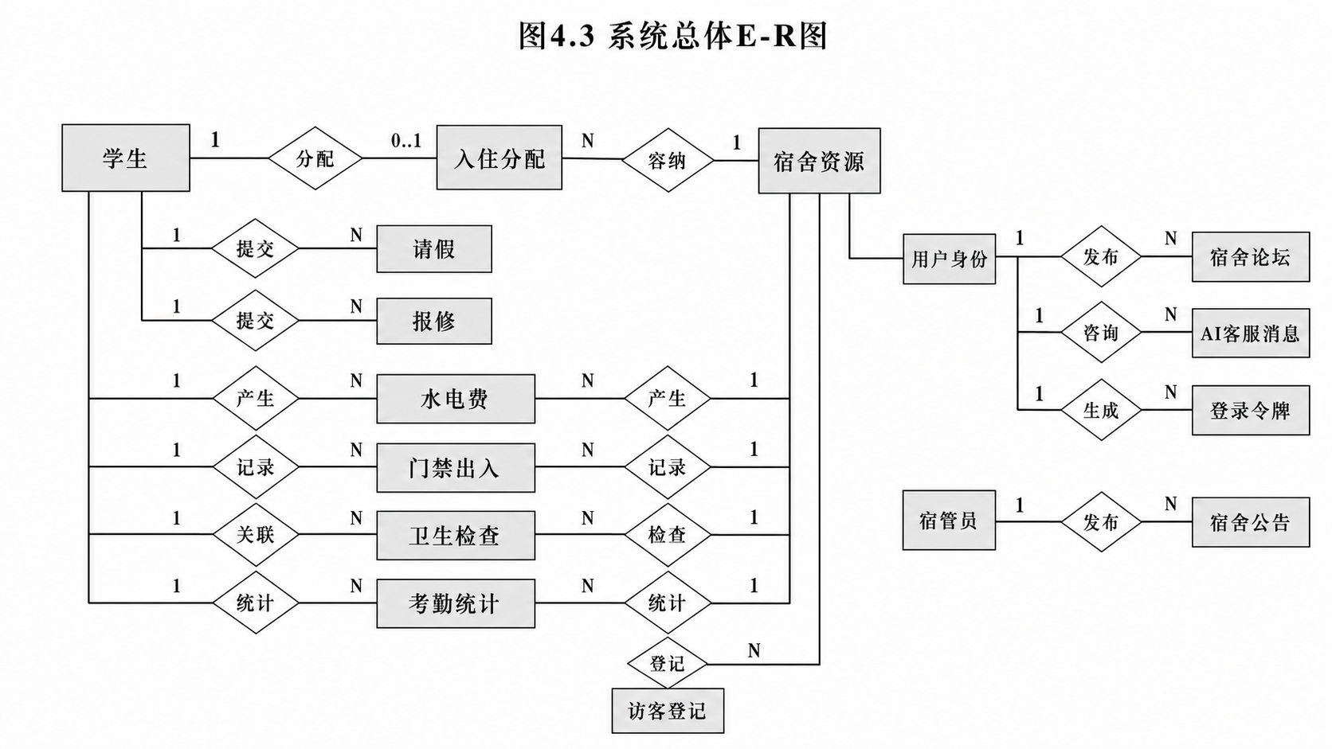
图4.3 系统总体E-R图
通过上述概念结构设计，可以看出系统数据模型以学生住宿分配为核心，将宿舍资源、日常事务、互动服务和登录认证等数据联系起来。该设计能够较好地支撑后续学生住宿查询、宿舍床位维护、请假审批、报修处理、水电费管理、卫生检查、考勤统计和消息互动等功能实现。

4.2.2 数据库逻辑设计
系统逻辑结构将概念实体转换为关系模式。主要关系模式如表4.2所示。
表4.2 系统主要关系模式表
表名 | 中文含义 | 主键 | 主要字段
users | 管理员用户 | id | username、password、role、addtime
xuesheng | 学生 | id | xueshengxuehao、mima、xueshengxingming、xingbie、banji、zhuanye
suguan | 宿管员 | id | zhanghao、mima、suguanxingming、xingbie、dianhua
sushexinxi | 宿舍资源 | id | sushemingcheng、susheleixing、susheloudong、fangjianhao、kezhurenshu、yizhurenshu、youchuangwei
sushefenpei | 入住分配 | id | sushemingcheng、susheloudong、fangjianhao、xueshengxuehao、chuangweihao
shuidianfei | 水电费 | id | sushemingcheng、yuefen、shuifei、dianfei、zongjine、ispay
churusushe | 门禁出入 | id | sushemingcheng、xueshengxuehao、churushijian、xiangpian
jinrusushe | 访客登记 | id | sushemingcheng、xueshengxuehao、jinrushijian、zhaopian
qingjia | 请假 | id | biaoti、xueshengxuehao、qingjia1、qingjia2、sfsh、shhf
weixiuxinxi | 报修 | id | biaoti、sushemingcheng、xueshengxuehao、weixiuriqi、sfsh
weishengxinxi | 卫生 | id | sushemingcheng、xueshengxuehao、weishengqingkuang、pingfen、sfsh
kaoqinxinxi | 考勤 | id | yuefen、xueshengxuehao、wanguitianshu、queqintianshu、qingjiatianshu
forum | 论坛 | id | title、content、parentid、userid、username、isdone
messages | AI客服消息 | id | userid、username、content、reply
news | 宿舍公告 | id | title、introduction、picture、content
token | 登录令牌 | id | userid、username、tablename、role、token、expiratedtime
逻辑结构设计中需要注意三个问题。第一，学生表中的 xueshengxuehao 具有唯一性，是业务上的学生标识；入住分配、费用、门禁、请假、报修、卫生和考勤等表均保存学生学号和学生姓名，方便列表展示和条件查询。第二，宿舍资源表与入住分配表通过宿舍名称、楼栋和房间号形成业务关联，系统在入住分配变化后根据这些字段同步宿舍已住人数和床位状态。第三，审核类表统一使用 sfsh 和 shhf 表示审核状态和审核回复，便于前端统一展示待审核、已通过、未通过等状态。

4.2.3 数据库物理设计
学生表用于保存学生登录账号和个人基础档案信息，是系统识别学生身份和关联学生业务数据的基础表，其结构如表4.3所示。
表4.3 学生表（xuesheng）
字段名 | 数据类型 | 约束 | 字段说明
id | bigint | 主键，自增 | 主键
addtime | timestamp | 非空，默认当前时间 | 创建时间
xueshengxuehao | varchar(200) | 非空，唯一 | 学生学号
mima | varchar(200) | 非空 | 密码
xueshengxingming | varchar(200) | 非空 | 学生姓名
xingbie | varchar(200) | 可空 | 性别
touxiang | longtext | 可空 | 头像
xueshengdianhua | varchar(200) | 可空 | 学生电话
banji | varchar(200) | 可空 | 班级
zhuanye | varchar(200) | 可空 | 专业
宿管员表用于保存宿管员账号和联系方式等基础信息，为宿管员登录系统和处理宿舍日常事务提供身份数据，其结构如表4.4所示。
表4.4 宿管员表（suguan）
字段名 | 数据类型 | 约束 | 字段说明
id | bigint | 主键，自增 | 主键
addtime | timestamp | 非空，默认当前时间 | 创建时间
zhanghao | varchar(200) | 非空 | 账号
mima | varchar(200) | 非空 | 密码
suguanxingming | varchar(200) | 非空 | 宿管姓名
xingbie | varchar(200) | 可空 | 性别
touxiang | longtext | 可空 | 头像
dianhua | varchar(200) | 可空 | 电话
宿舍资源表用于保存宿舍房间、楼栋、可住人数和床位状态等信息，是入住分配、水电费、卫生检查和考勤统计等模块的数据基础，其结构如表4.5所示。
表4.5 宿舍资源表（sushexinxi）
字段名 | 数据类型 | 约束 | 字段说明
id | bigint | 主键，自增 | 主键
addtime | timestamp | 非空，默认当前时间 | 创建时间
sushemingcheng | varchar(200) | 可空 | 宿舍名称
susheleixing | varchar(200) | 可空 | 宿舍类型
susheloudong | varchar(200) | 可空 | 宿舍楼栋
fangjianhao | varchar(200) | 可空 | 房间号
kezhurenshu | varchar(200) | 可空 | 可住人数
yizhurenshu | varchar(200) | 可空 | 已住人数
youchuangwei | varchar(200) | 可空 | 是否有床位
gengxinshijian | date | 可空 | 更新时间
xiangqing | longtext | 可空 | 详情
入住分配表用于记录学生与宿舍床位之间的对应关系，是连接学生档案和宿舍资源的核心业务表，其结构如表4.6所示。
表4.6 入住分配表（sushefenpei）
字段名 | 数据类型 | 约束 | 字段说明
id | bigint | 主键，自增 | 主键
addtime | timestamp | 非空，默认当前时间 | 创建时间
sushemingcheng | varchar(200) | 可空 | 宿舍名称
susheleixing | varchar(200) | 可空 | 宿舍类型
susheloudong | varchar(200) | 可空 | 宿舍楼栋
fangjianhao | varchar(200) | 可空 | 房间号
xueshengxuehao | varchar(200) | 可空 | 学生学号
xueshengxingming | varchar(200) | 可空 | 学生姓名
chuangweihao | varchar(200) | 可空 | 床位号
fenpeiriqi | date | 可空 | 分配日期
beizhu | longtext | 可空 | 备注
水电费表用于保存宿舍或学生对应月份的水费、电费、总金额和支付状态，便于学生查询费用和管理员维护收费记录，其结构如表4.7所示。
表4.7 水电费表（shuidianfei）
字段名 | 数据类型 | 约束 | 字段说明
id | bigint | 主键，自增 | 主键
addtime | timestamp | 非空，默认当前时间 | 创建时间
sushemingcheng | varchar(200) | 可空 | 宿舍名称
susheleixing | varchar(200) | 可空 | 宿舍类型
susheloudong | varchar(200) | 可空 | 宿舍楼栋
fangjianhao | varchar(200) | 可空 | 房间号
yuefen | varchar(200) | 可空 | 月份
shuifei | float | 可空 | 水费
dianfei | float | 可空 | 电费
zongjine | float | 可空 | 总金额
xueshengxuehao | varchar(200) | 可空 | 学生学号
xueshengxingming | varchar(200) | 可空 | 学生姓名
dengjishijian | date | 可空 | 登记时间
xiangqing | longtext | 可空 | 详情
ispay | varchar(200) | 默认“未支付” | 是否支付
门禁出入表用于记录学生出入宿舍的时间、宿舍位置和核验相片，为宿舍安全管理和考勤统计提供数据支撑，其结构如表4.8所示。
表4.8 门禁出入表（churusushe）
字段名 | 数据类型 | 约束 | 字段说明
id | bigint | 主键，自增 | 主键
addtime | timestamp | 非空，默认当前时间 | 创建时间
sushemingcheng | varchar(200) | 可空 | 宿舍名称
susheleixing | varchar(200) | 可空 | 宿舍类型
susheloudong | varchar(200) | 可空 | 宿舍楼栋
fangjianhao | varchar(200) | 可空 | 房间号
xueshengxuehao | varchar(200) | 可空 | 学生学号
xueshengxingming | varchar(200) | 可空 | 学生姓名
churushijian | datetime | 可空 | 出入时间
xiangpian | longtext | 可空 | 相片
请假表用于保存学生请假申请、请假时间范围、请假原因和审核结果，实现学生申请与宿管员审批的流程闭环，其结构如表4.9所示。
表4.9 请假表（qingjia）
字段名 | 数据类型 | 约束 | 字段说明
id | bigint | 主键，自增 | 主键
addtime | timestamp | 非空，默认当前时间 | 创建时间
biaoti | varchar(200) | 可空 | 标题
xueshengxuehao | varchar(200) | 可空 | 学生学号
xueshengxingming | varchar(200) | 可空 | 学生姓名
qingjia1 | timestamp | 可空 | 请假日期起
qingjia2 | timestamp | 可空 | 请假日期止
qingjiayuanyin | longtext | 可空 | 请假原因
sfsh | varchar(200) | 默认“待审核” | 是否审核
shhf | longtext | 可空 | 审核回复

报修信息表用于保存学生提交的宿舍设施维修申请和处理回复，便于宿管员跟踪维修事项并向学生反馈处理结果，其结构如表4.10所示。
表4.10 报修信息表（weixiuxinxi）
字段名 | 数据类型 | 约束 | 字段说明
id | bigint | 主键，自增 | 主键
addtime | timestamp | 非空，默认当前时间 | 创建时间
biaoti | varchar(200) | 可空 | 标题
sushemingcheng | varchar(200) | 可空 | 宿舍名称
susheleixing | varchar(200) | 可空 | 宿舍类型
susheloudong | varchar(200) | 可空 | 宿舍楼栋
fangjianhao | varchar(200) | 可空 | 房间号
xueshengxuehao | varchar(200) | 可空 | 学生学号
xueshengxingming | varchar(200) | 可空 | 学生姓名
weixiuriqi | date | 可空 | 维修日期
weixiuneirong | longtext | 可空 | 维修内容
sfsh | varchar(200) | 默认“待审核” | 是否审核
shhf | longtext | 可空 | 审核回复

卫生检查表用于保存宿舍卫生检查情况、评分和审核信息，便于宿管员记录卫生检查结果并为宿舍评价提供依据，其结构如表4.11所示。
表4.11 卫生检查表（weishengxinxi）
字段名 | 数据类型 | 约束 | 字段说明
id | bigint | 主键，自增 | 主键
addtime | timestamp | 非空，默认当前时间 | 创建时间
sushemingcheng | varchar(200) | 可空 | 宿舍名称
susheleixing | varchar(200) | 可空 | 宿舍类型
susheloudong | varchar(200) | 可空 | 宿舍楼栋
fangjianhao | varchar(200) | 可空 | 房间号
xueshengxuehao | varchar(200) | 可空 | 学生学号
xueshengxingming | varchar(200) | 可空 | 学生姓名
weishengqingkuang | varchar(200) | 可空 | 卫生情况
dengjiriqi | date | 可空 | 登记日期
xiangqing | longtext | 可空 | 详情
sfsh | varchar(200) | 默认“待审核” | 是否审核
shhf | longtext | 可空 | 审核回复
pingfen | varchar(200) | 可空 | 评分
考勤信息表用于按月份记录学生晚归、缺寝和请假等住宿纪律情况，为宿舍日常管理和学生考勤统计提供数据依据，其结构如表4.12所示。
表4.12 考勤信息表（kaoqinxinxi）
字段名 | 数据类型 | 约束 | 字段说明
id | bigint | 主键，自增 | 主键
addtime | timestamp | 非空，默认当前时间 | 创建时间
sushemingcheng | varchar(200) | 可空 | 宿舍名称
susheleixing | varchar(200) | 可空 | 宿舍类型
susheloudong | varchar(200) | 可空 | 宿舍楼栋
fangjianhao | varchar(200) | 可空 | 房间号
yuefen | varchar(200) | 可空 | 月份
xueshengxuehao | varchar(200) | 可空 | 学生学号
xueshengxingming | varchar(200) | 可空 | 学生姓名
wanguitianshu | int | 可空 | 晚归天数
queqintianshu | int | 可空 | 缺寝天数
qingjiatianshu | int | 可空 | 请假天数
dengjishijian | date | 可空 | 登记时间
beizhu | longtext | 可空 | 备注
互动服务相关表用于保存宿舍论坛、AI 客服消息、公告、登录令牌和系统配置等辅助业务数据，其结构如表4.13所示。
表4.13 互动服务相关表
表名 | 字段概要 | 说明
forum | id、title、content、parentid、userid、username、avatarurl、isdone | 保存论坛主题、回复和状态
messages | id、userid、username、content、reply、cpicture、rpicture | 保存 AI 客服咨询内容和回复
news | id、title、introduction、picture、content | 保存宿舍公告
token | id、userid、username、tablename、role、token、addtime、expiratedtime | 保存登录令牌
config | id、name、value | 保存系统配置参数

第五章 系统详细设计

5.1 学生用户功能模块的详细设计
学生用户功能模块围绕个人宿舍服务展开，主要包括登录、我的宿舍、门禁出入、报修申请、个人中心、请假申请、水电费查询、宿舍论坛、联系客服、宿舍公告、卫生记录和考勤记录。详细设计需要说明每个模块的输入、处理过程、输出结果和异常情况，使模块名称与功能模块结构图保持一致。

5.1.1 登录
登录模块用于完成学生用户的身份认证，是学生进入宿舍管理系统前必须经过的基础流程。学生在登录页面输入学号和密码，并选择学生角色后，前端首先对输入内容进行非空校验。如果学号或密码为空，系统会在页面中给出对应提示，要求用户补充完整信息。若输入内容完整，前端向后端 `/xuesheng/login` 接口发送登录请求。
后端接收到登录请求后，根据学生学号和密码查询学生表。若未查询到匹配记录，说明账号或密码错误，系统返回登录失败提示，学生需要重新输入登录信息。若账号和密码验证通过，后端调用 Token 生成方法创建登录令牌，并将令牌信息与用户身份进行绑定。前端接收到登录成功结果后，将 Token、用户角色和登录表名保存到本地存储中，然后跳转到系统首页。学生登录功能流程如图5.1所示。
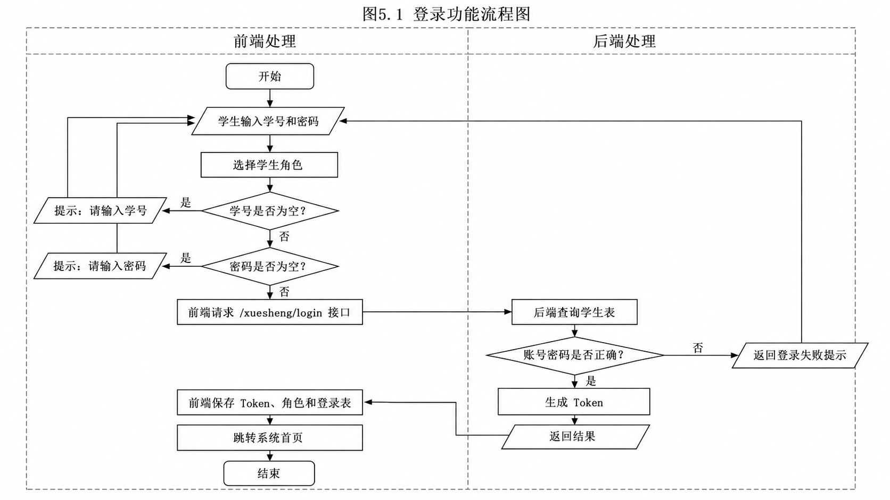
图5.1 用户登录功能流程图
该模块的关键设计点在于角色和登录表的映射。前端菜单配置中为每个角色定义 `roleName` 和 `tableName`，学生登录时对应的登录表为 `xuesheng`。后端登录接口验证账号密码后调用 `TokenService.generateToken` 生成令牌。业务接口请求前，Axios 拦截器会将 Token 加入请求头。后端 `AuthorizationInterceptor` 在接口执行前读取请求头中的 Token，并将用户 ID、角色、表名和用户名写入 Session。若 Token 不存在或无效，系统返回 401 状态，提示用户重新登录。通过该设计，系统能够保证未登录用户不能直接访问学生端业务接口。

5.1.2 我的宿舍
我的宿舍模块用于展示学生本人住宿相关信息，是学生端了解住宿安排的核心功能。学生登录系统后，前端根据当前登录状态向后端发送查询请求。后端首先读取当前学生的 Session 信息，获取学生学号，然后根据学生学号查询入住分配表，判断该学生是否已经完成宿舍分配。
如果系统未查询到对应的入住分配记录，说明该学生暂未分配宿舍，页面会提示“暂未分配宿舍”。如果系统查询到入住分配记录，则继续根据宿舍名称、宿舍楼栋和房间号查询宿舍资源表，获取宿舍类型、可住人数、已住人数、是否有床位等基础信息。最后，系统将学生床位号、分配日期、宿舍基础信息和同宿舍成员等内容返回前端，并在“我的宿舍”页面中展示。我的宿舍查询流程如图5.2所示。

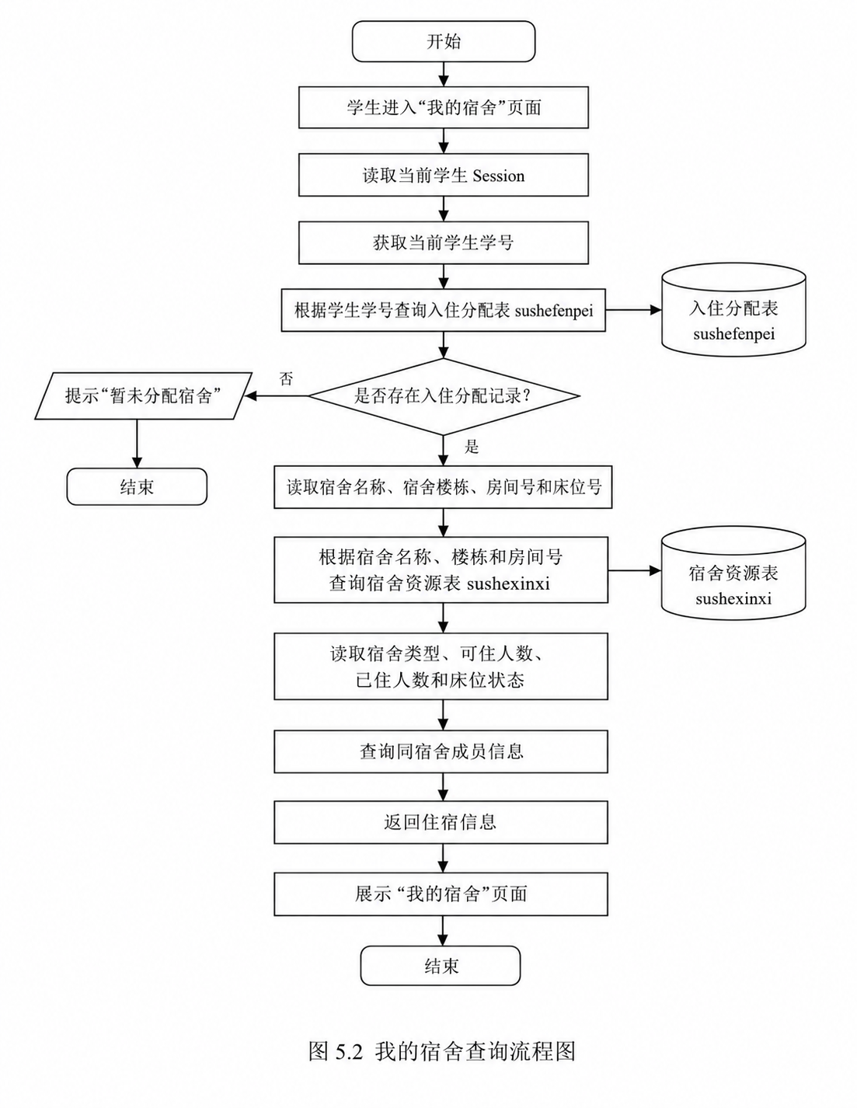
图5.2 我的宿舍查询流程图
该模块的数据来源主要包括 `sushefenpei` 和 `sushexinxi` 两张表。其中，`sushefenpei` 表用于保存学生与宿舍床位之间的分配关系，`sushexinxi` 表用于保存宿舍名称、宿舍类型、宿舍楼栋、房间号、可住人数、已住人数和床位状态等基础信息。学生只能查看本人相关住宿信息，因此后端需要根据当前登录学生学号进行数据过滤，避免学生访问其他学生的住宿记录。通过该设计，系统能够保证学生端住宿信息展示的准确性和数据访问的安全性。

5.1.3 门禁出入
门禁出入模块用于记录学生进入或离开宿舍的时间和核验照片，是宿舍安全管理和学生住宿行为记录的重要功能。学生进入门禁出入页面后，系统首先读取当前登录学生的身份信息，并根据入住分配记录带出学生所在宿舍的名称、宿舍类型、宿舍楼栋和房间号。学生提交出入时间和相片后，前端将相关数据发送到后端接口。

后端接收到门禁出入请求后，需要校验学生身份和宿舍信息是否完整。如果学生身份无效或宿舍信息缺失，系统返回错误提示；如果校验通过，系统将学生学号、学生姓名、宿舍信息、出入时间和相片保存到门禁出入表中。保存成功后，系统向前端返回成功提示。宿管员或管理员可以在后台按照学生、宿舍楼栋、房间号或出入时间查询门禁出入记录。门禁出入功能流程如图5.3所示。
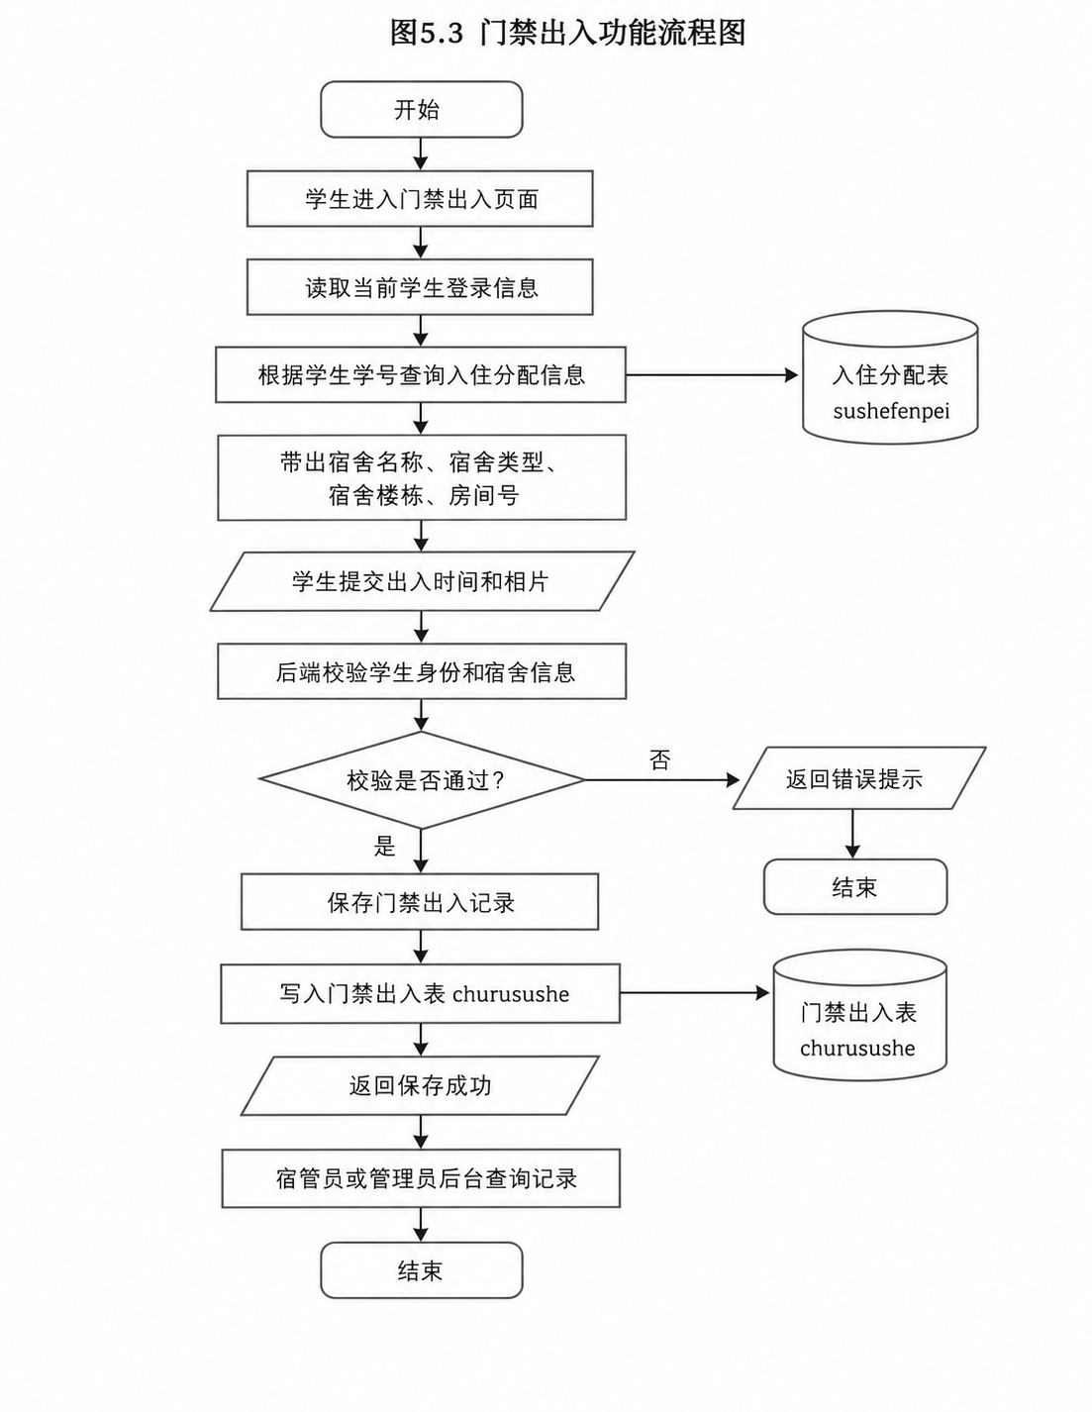
图5.3 门禁出入功能流程图
该模块主要使用 `churusushe` 表保存数据。门禁记录中的宿舍名称、宿舍类型、宿舍楼栋和房间号由系统根据学生入住分配结果带出，学生学号和学生姓名由当前登录身份带出。这样可以减少学生手动录入错误，也便于宿管员按照楼栋、宿舍和学生维度查询门禁情况。通过该模块，系统能够为宿舍出入管理、晚归核查和住宿安全管理提供数据依据。

5.1.4 报修申请
报修申请模块用于学生提交宿舍设施维修需求，是宿舍日常服务管理中的重要模块。学生在宿舍设施出现损坏或无法正常使用时，可以进入报修申请页面，填写报修标题、维修日期和维修内容。系统会根据当前登录学生身份自动带出学生学号、学生姓名以及对应宿舍信息，减少学生重复录入，提高报修信息的准确性。
学生提交报修申请后，前端首先判断报修内容是否为空。若报修内容为空，系统提示学生补充维修说明；若信息完整，后端将报修记录保存到报修信息表中，并将审核状态设置为“待审核”。宿管员或管理员进入后台后，可以查看待处理报修记录，根据报修内容进行审核。若报修内容合理，则审核通过并填写处理说明；若信息不完整或不符合处理条件，则驳回申请并填写原因。学生可以在个人端查看报修处理结果和审核回复。报修申请功能流程如图5.4所示。
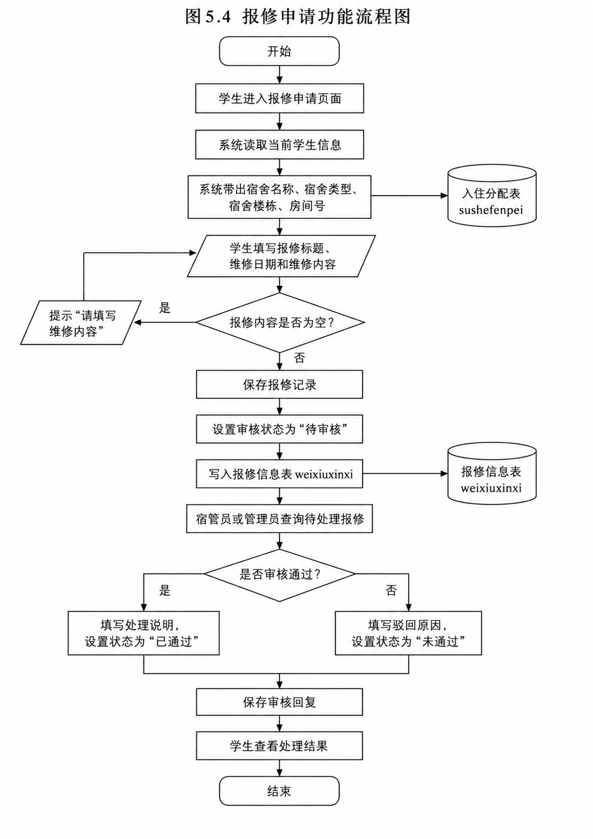

图5.4 报修申请功能流程图
报修记录保存于 `weixiuxinxi` 表中。该表包含标题、宿舍名称、宿舍类型、宿舍楼栋、房间号、学生学号、学生姓名、维修日期、维修内容、审核状态和审核回复。报修模块与请假模块类似，均采用 `sfsh` 和 `shhf` 字段保存审核结果，使前端可以复用审核状态展示逻辑。通过该模块，系统能够形成“学生提交报修、宿管员处理报修、学生查看结果”的业务闭环。

5.1.5个人中心
个人中心模块用于学生查看和修改个人基础信息。模块输入为头像、联系电话、班级、专业等资料，输出为更新后的学生档案。学生进入个人中心后，系统根据当前登录学号查询学生表，并将已有信息填充到表单中。学生修改可编辑字段后提交，后端根据学生 ID 或学生学号更新 xuesheng 表。
该模块需要注意数据边界。学生可以维护本人头像、电话等个人信息，但不应修改学号、角色或其他学生数据。后端更新时应以当前登录用户为准，避免前端传入其他学生 ID 导致越权修改。个人中心更新成功后，系统应给出保存成功提示，并刷新页面中的个人信息展示。

5.1.6 请假申请
请假申请模块用于处理学生外出或离校请假业务，是学生住宿管理中较为常见的审批类功能。学生进入请假申请页面后，需要填写请假标题、请假起始时间、请假结束时间和请假原因。系统根据当前登录状态自动带出学生学号和学生姓名，减少学生重复填写基础信息。
学生提交请假申请时，前端首先判断请假起止时间和请假原因是否完整。若请假信息不完整，系统提示学生补充相关内容；若信息完整，后端生成请假记录，并将审核状态设置为“待审核”。宿管员或管理员进入后台后，可以查看待审核请假记录，并根据申请时间和请假原因判断申请是否合理。若申请合理，则将审核状态设置为“已通过”，并填写审核回复；若申请不合理，则将审核状态设置为“未通过”，并填写驳回原因。学生可以在个人端查看审核结果和审核回复。请假申请功能流程如图5.5所示。

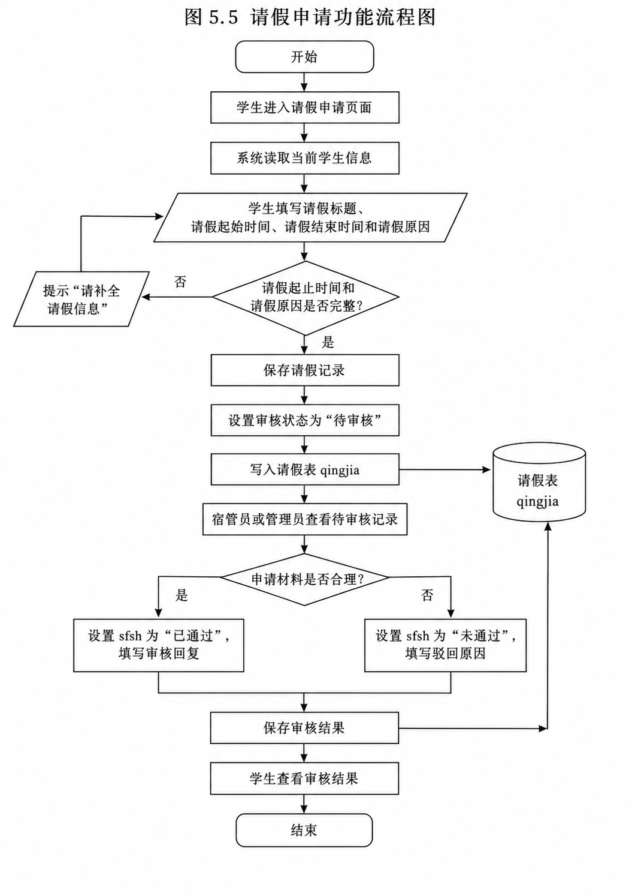
图5.5 请假申请功能流程图
系统中 `QingjiaController` 提供请假分页查询、保存、修改、批量审核和删除接口。学生访问请假分页接口时，后端根据 Session 中的登录表判断当前角色，如果登录表为 `xuesheng`，则只查询当前学生学号对应的请假记录。管理员和宿管员可以查看全局请假记录并执行审核。该模块通过审核状态和审核回复字段记录处理结果，使请假申请从提交到审批再到结果查看形成完整闭环。

5.1.7 水电费查询
水电费查询模块用于学生查看个人或所在宿舍的费用记录，是学生端生活服务中的查询类功能。学生进入水电费页面后，系统首先读取当前登录学生学号，并根据入住分配信息获取学生所在宿舍的宿舍名称、宿舍类型、宿舍楼栋和房间号。学生可以按照月份、宿舍信息或个人信息查询水电费记录。
系统接收到查询请求后，根据学生学号、宿舍名称和月份等条件查询水电费表。若存在符合条件的费用记录，系统将水费、电费、总金额、登记时间和支付状态返回前端，并在页面中展示；若不存在符合条件的费用记录，系统提示暂无费用记录。水电费查询功能流程如图5.6所示。

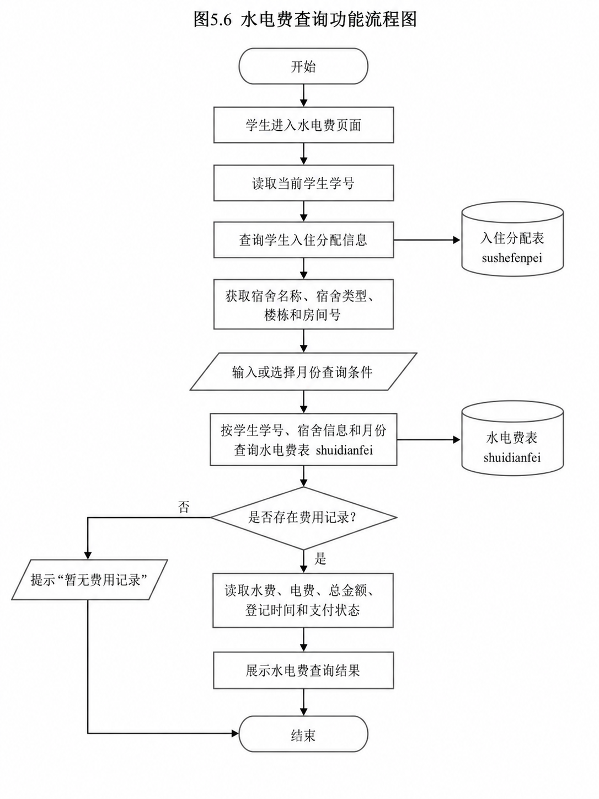
图5.6 水电费查询功能流程图
水电费数据保存于 `shuidianfei` 表中。费用记录包含宿舍名称、宿舍类型、宿舍楼栋、房间号、月份、水费、电费、总金额、学生学号、学生姓名、登记时间和是否支付等信息。学生端主要提供查询功能，费用登记和支付状态维护由管理员或宿管员完成。该模块能够帮助学生及时了解宿舍费用情况，也便于宿舍管理人员进行费用统计和记录维护。

5.1.8 宿舍论坛
宿舍论坛模块用于学生发布宿舍相关问题和参与交流。模块输入为帖子标题、帖子内容和回复内容，输出为论坛主题或回复记录。论坛数据保存于 forum 表，其中 parentid 为 0 的记录表示主题帖，parentid 不为 0 的记录表示回复。学生可以围绕宿舍维修、公共区域、门禁、噪音、卫生检查等问题发帖，宿管员或管理员可以回复处理情况。
该模块的处理流程为：学生进入论坛页面；系统分页加载主题列表；学生点击新增后填写标题和内容；后端保存主题记录；其他用户打开主题详情后可以提交回复；系统保存回复记录并关联父帖子。论坛模块可以补充报修和公告之外的互动渠道，使宿舍问题反馈更加灵活。

5.1.9 宿舍论坛
联系客服模块对应系统中的 AI 客服问答功能，用于处理学生在使用宿舍管理系统或办理宿舍事务过程中遇到的常见问题。学生进入联系客服页面后，可以输入咨询内容，例如报修流程、请假审批、水电费查询、门禁出入、宿舍公告等相关问题。系统接收到学生输入内容后，首先判断咨询内容是否为空。若内容为空，系统提示学生输入咨询内容；若内容不为空，则进入后续问答处理流程。
后端接收到问答请求后，会读取当前登录用户的 Session 信息，获取用户 ID、用户名和角色，并对消息记录进行补全。系统调用 AI 回复服务生成答复内容，然后将学生咨询内容、用户信息和系统回复内容保存到消息表中。保存完成后，系统将回复结果返回前端页面，学生即可查看 AI 客服的答复。联系客服功能流程如图5.7所示。

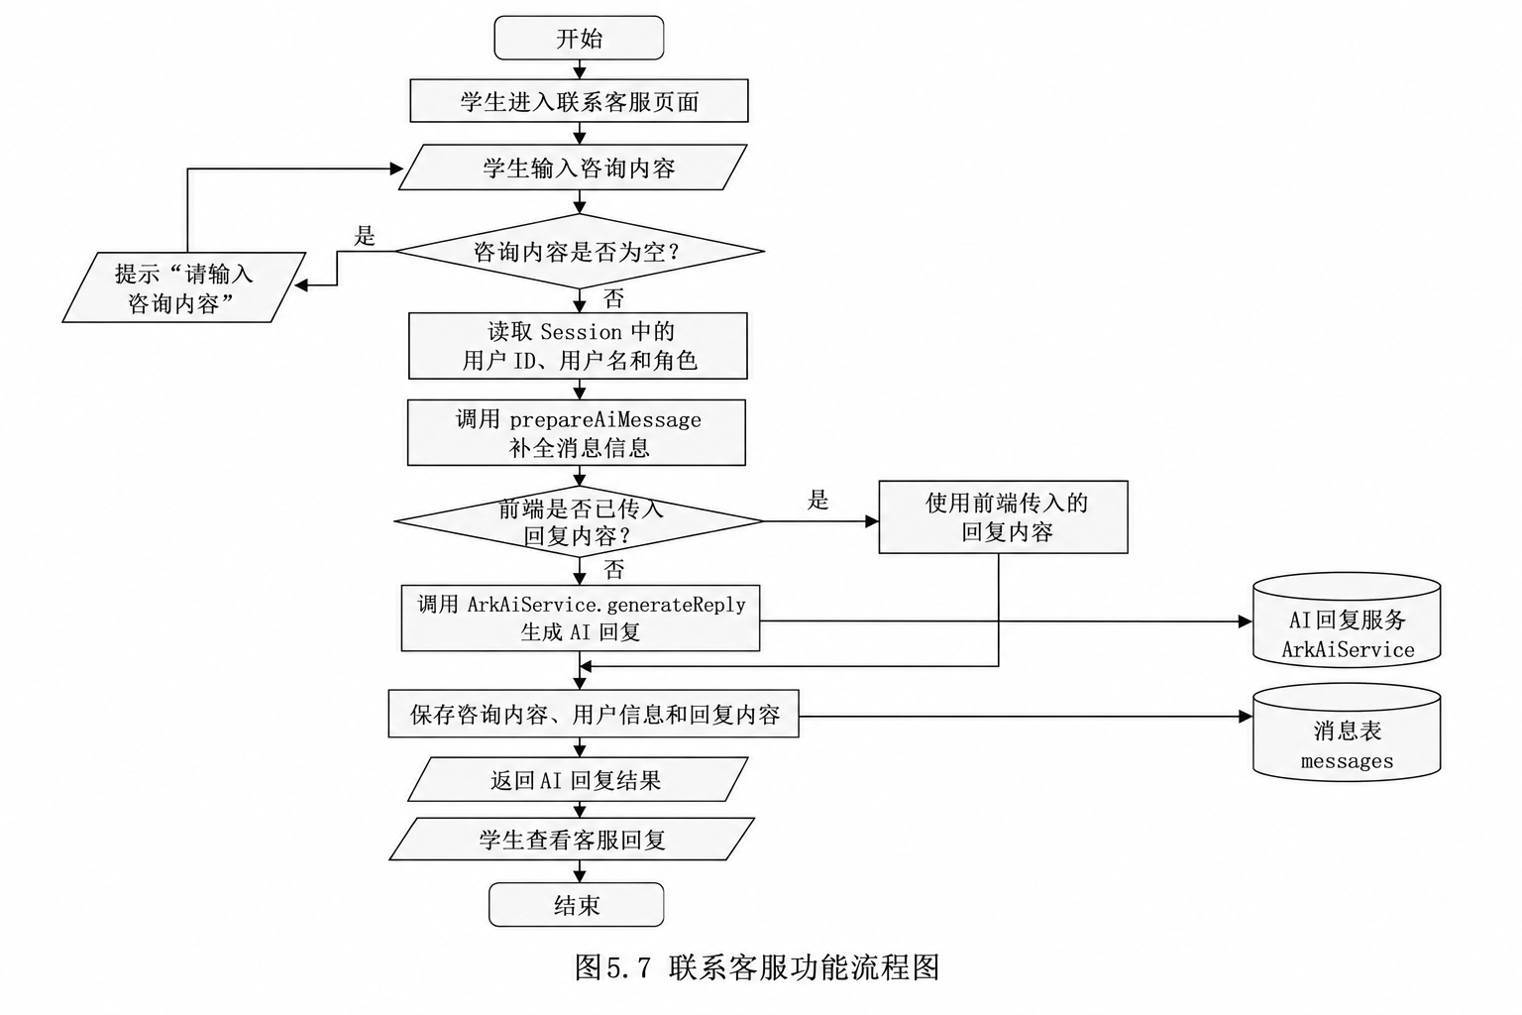
图5.7 联系客服功能流程图
系统中 `MessagesController` 的 `ask` 接口负责处理问答请求。接口首先检查咨询内容是否为空，再调用 `prepareAiMessage` 方法补全消息 ID、创建时间、用户 ID、用户名和角色。如果前端未传入回复内容，系统调用 `ArkAiService.generateReply` 方法生成回复。随后系统将咨询内容和回复内容保存到 `messages` 表。管理员可以查看全部消息记录，普通用户只能查看本人消息记录。通过该模块，系统能够为学生提供及时的问题反馈渠道，并减少宿管员对重复性问题的人工答复压力。

5.1.10 宿舍公告
宿舍公告模块用于学生查看管理员或宿管员发布的通知。模块输入为公告列表请求或公告标题筛选条件，输出为公告标题、简介、图片和正文内容。公告数据保存于 news 表。学生进入首页或公告页面时，系统读取公告列表并展示最新通知，学生点击公告后可以查看详细内容。
该模块主要用于发布停水停电、卫生检查、门禁调整、宿舍安全提醒、维修安排等信息。公告模块具有单向通知特点，学生主要执行查看操作，管理员或宿管员负责新增、修改和删除公告。为了保证通知效果，首页需要展示最新公告摘要，使学生进入系统后能够及时看到重要信息。

5.1.11 卫生记录
卫生记录模块用于学生查看所在宿舍的卫生检查结果。模块输入为当前学生学号、宿舍信息和日期筛选条件，输出为卫生情况、登记日期、详情、评分、审核状态和审核回复。卫生数据保存于 weishengxinxi 表。系统可以根据学生学号或宿舍信息筛选记录，使学生仅查看与本人宿舍相关的卫生情况。
该模块的处理流程为：学生进入卫生记录页面；系统读取学生入住分配信息；根据宿舍名称、楼栋、房间号查询卫生检查记录；展示卫生情况、评分和审核回复；学生根据检查结果进行整改。卫生记录模块与宿管员卫生检查工作对应，可以让学生及时了解宿舍卫生评价。

5.1.12 考勤记录
考勤记录模块用于学生查看住宿纪律相关数据。模块输入为当前学生学号和月份筛选条件，输出为月份、晚归天数、缺寝天数、请假天数、登记时间和备注。考勤数据保存于 kaoqinxinxi 表。学生端主要提供查询功能，考勤登记由管理员或宿管员完成。
该模块的处理流程为：学生进入考勤记录页面；系统读取当前学生学号；按学生学号和月份查询考勤信息；展示晚归、缺寝、请假等统计结果；若无记录则提示暂无考勤数据。考勤记录可以与请假模块形成对应关系，若学生已通过请假审批，对应时间段的异常情况可在考勤备注中体现。

5.2 管理员用户功能模块的详细设计

5.2.1 后台客服
后台客服模块用于管理员查看和管理用户咨询记录。模块输入为咨询记录查询条件，输出为用户问题、系统回复、用户身份和咨询时间。学生或宿管员在联系客服模块中提交问题后，系统将问题和回复保存到 messages 表。管理员进入后台客服页面后，可以分页查询全部消息记录，也可以根据用户名或咨询内容筛选记录。
该模块的核心处理过程为：管理员登录系统；进入 AI 客服或消息管理页面；系统请求 /messages/page 接口；后端判断管理员身份后返回全部消息记录；管理员查看用户咨询和系统回复；必要时删除无效记录或结合公告、论坛进行补充说明。该模块可以帮助管理员了解学生常见问题，为后续完善宿舍公告和管理制度提供参考。

5.2.2 修改信息
修改信息模块用于管理员维护个人账号资料，也包括对学生档案、宿管员档案和宿舍资源等基础数据的修改。管理员修改个人信息时，系统读取当前管理员账号并展示用户名、角色等信息；管理员修改业务信息时，系统根据所选记录 ID 查询详情，前端弹出编辑表单，管理员修改后提交到后端更新接口。
该模块的处理流程为：管理员选择需要修改的记录；系统读取原始数据并填充表单；管理员修改字段；前端进行必填项校验；后端执行数据合法性校验；校验通过后更新数据库；返回保存成功并刷新列表。以宿舍资源修改为例，管理员修改宿舍名称、楼栋、房间号或可住人数后，系统需要重新计算已住人数和是否有床位，并同步影响入住分配记录中的宿舍信息，保证数据一致性。

5.2.3 事务管理
事务管理模块是管理员后台的核心模块，包含学生档案管理、宿管员管理、宿舍资源管理、入住分配、水电费、门禁出入、访客登记、报修工单、请假审批、卫生检查、考勤统计、数据分析、宿舍论坛和宿舍公告等内容。管理员可以对全局数据进行新增、删除、修改、查询和审核。
入住分配是事务管理中的重点。保存分配前，后端需要校验学生不能为空、宿舍信息完整、床位号不能为空、学生存在、宿舍存在、学生性别与宿舍类型匹配、学生未重复分配、床位未被占用。全部通过后，系统写入入住分配记录，并调用宿舍状态同步方法更新宿舍资源表中的已住人数和是否有床位。任一条件不满足时，系统返回明确错误提示。
报修、请假、卫生等审核类事务采用统一的审核字段设计。学生提交申请后，记录初始状态为“待审核”；管理员或宿管员查看待审核列表，判断申请内容是否合理；通过时填写审核回复并设置为“已通过”；驳回时填写原因并设置为“未通过”。该设计使系统审核流程统一，便于页面复用和测试验证。

第六章 系统实现与测试

6.1 系统实现
登录与首页模块实现。
系统登录界面如图6.1所示。登录页面以“校园住宿服务平台”和“宿舍管理系统”为主要展示信息，页面右侧为账号、密码和角色选择区域。用户在登录时需要填写用户名和密码，并根据身份选择管理员、宿管员或学生角色。前端登录方法会对账号、密码和角色进行非空校验，若信息填写不完整，系统会给出相应提示；若信息完整，则调用对应角色的登录接口。登录成功后，系统将 Token、角色、登录表和用户名写入浏览器本地存储，并跳转到系统首页。
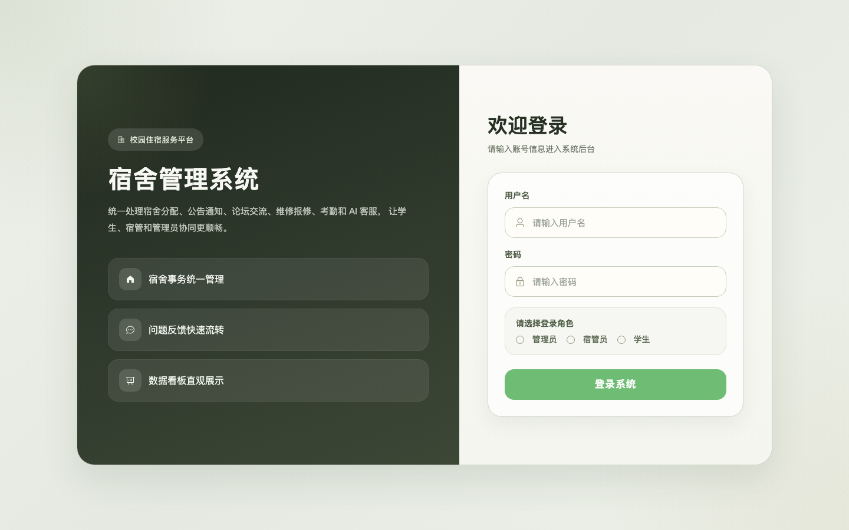
图6.1 系统登录界面
系统首页与运行总览界面如图6.2所示。首页主要用于展示宿舍管理系统的核心运行数据，包括最新宿舍公告、宿舍入住率、待处理报修、水电费总额、论坛交流主题、待审核请假和考勤异常天数等内容。首页下方通过图表展示楼栋入住率分布、报修处理状态、请假审核情况、水电费趋势、论坛问题状态和考勤异常分析等信息。该页面能够帮助管理员进入系统后快速了解宿舍运行状态，提高宿舍管理工作的整体效率。
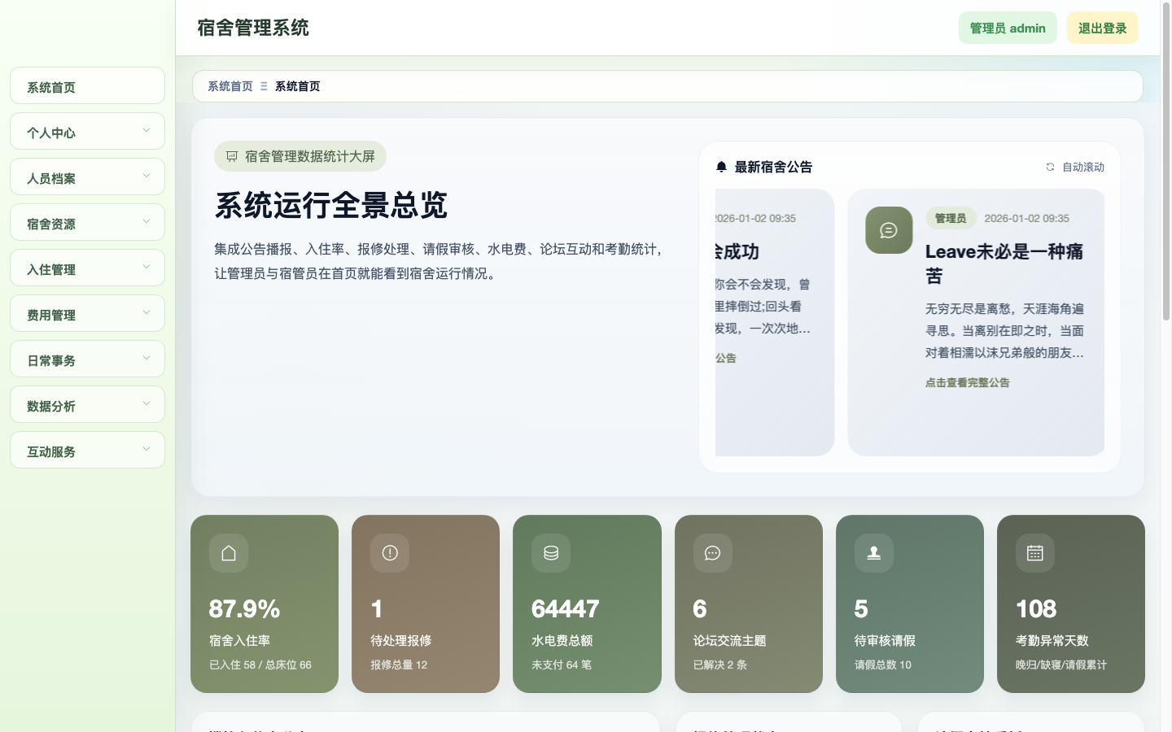
图6.2 系统首页与运行总览界面
管理员功能实现。
管理员功能主要包括人员档案、宿舍资源、入住分配、费用管理、日常事务、数据分析和互动服务等内容。学生档案管理界面如图6.3所示。该界面提供学生学号、学生姓名、建档状态等筛选条件，并以表格形式展示学生学号、学生姓名、性别、人脸档案、电话、班级和专业等信息。管理员可以通过新增、修改、详情查看、导入 Excel、导出 Excel 和删除等操作维护学生档案。
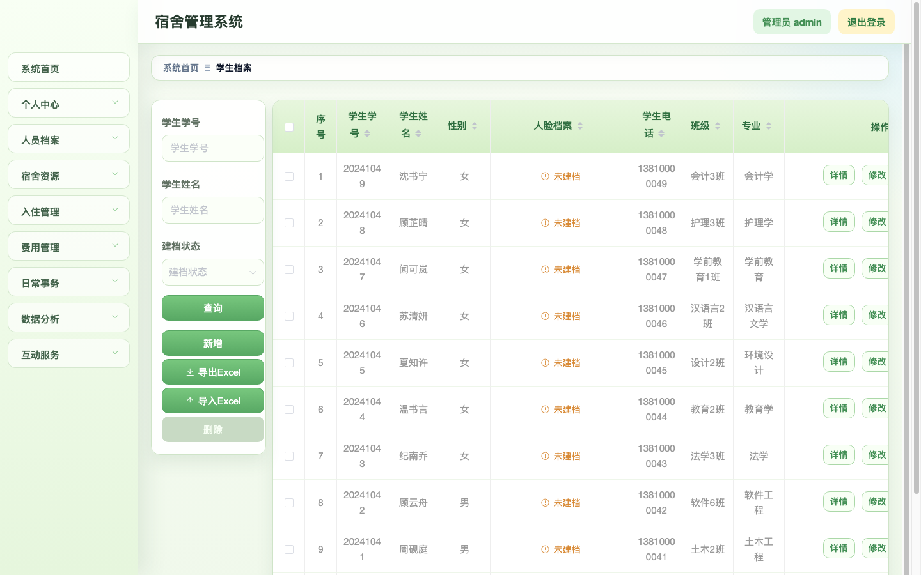
图6.3 学生档案管理界面
宿舍资源管理界面如图6.4所示。该界面展示宿舍名称、宿舍类型、宿舍楼栋、房间号、可住人数、已住人数、是否有床位、更新时间和详情等信息。管理员新增或修改宿舍资源时，需要填写宿舍基本信息。系统会根据入住分配情况计算宿舍已住人数和床位状态，从而保证宿舍资源数据与入住分配数据保持一致。宿舍资源是入住分配、水电费、门禁出入、卫生检查和考勤统计等模块的重要基础数据。
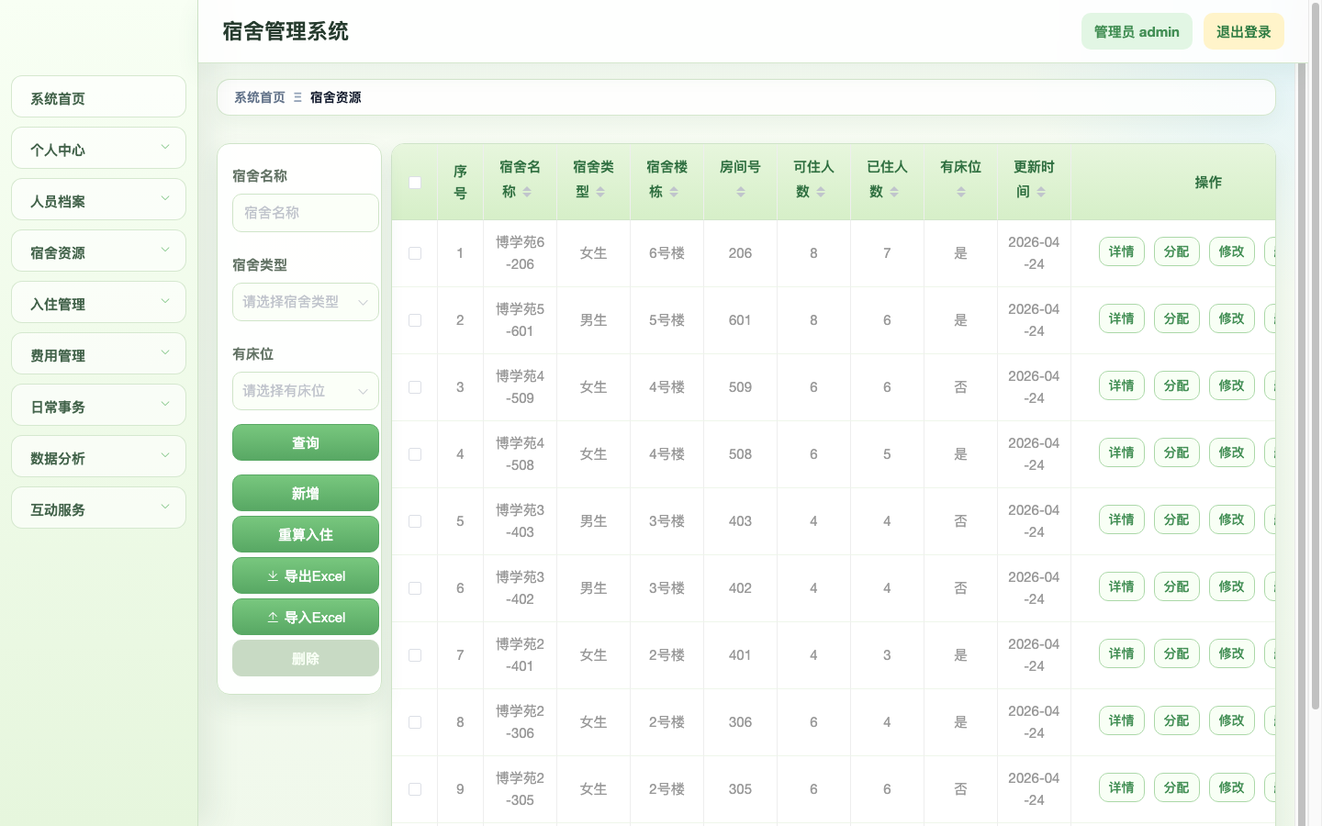
图6.4 宿舍资源管理界面
入住分配管理界面如图6.5所示。管理员可以在该页面查询宿舍分配记录，查看学生学号、学生姓名、宿舍名称、宿舍楼栋、房间号、床位号和分配日期等信息。新增或修改分配记录时，后端会执行学生存在性校验、宿舍存在性校验、性别匹配校验、重复分配校验和床位占用校验。分配成功后，系统会自动更新宿舍资源表中的已住人数和是否有床位字段。

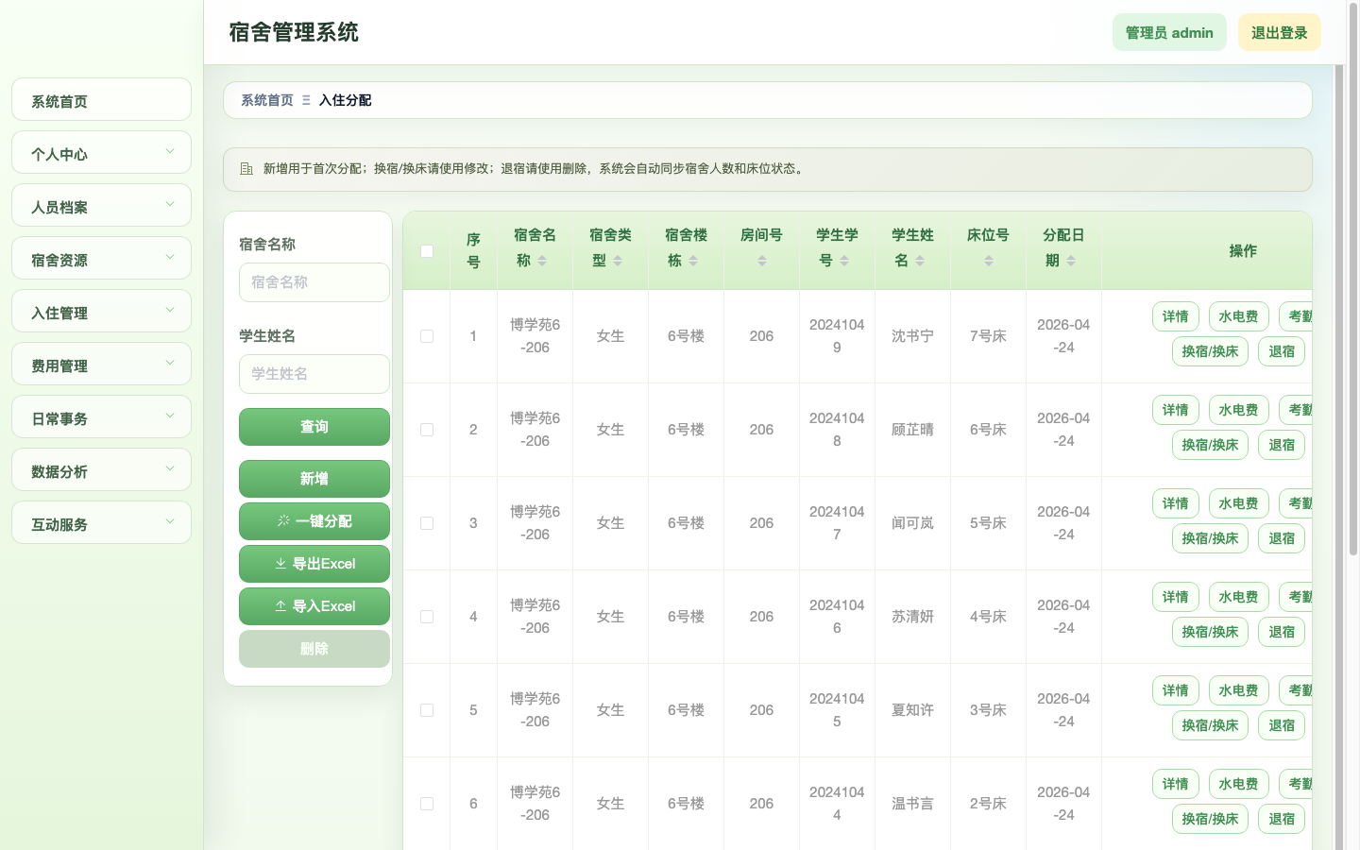
图6.5 入住分配管理界面
水电费管理界面如图6.6所示。系统以宿舍和学生为单位登记月份、水费、电费、总金额、登记时间和支付状态。管理员或宿管员可以根据宿舍名称、月份或学生信息查询费用记录，也可以维护费用状态。该模块为学生查询个人水电费记录提供数据来源，同时也方便管理人员统计宿舍费用情况。

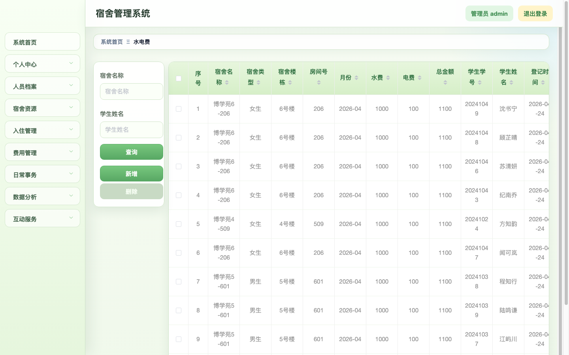
图6.6 水电费管理界面
宿管员功能实现。
宿管员功能主要面向宿舍日常事务处理。门禁出入记录界面如图6.7所示。系统保存宿舍名称、宿舍类型、宿舍楼栋、房间号、学生学号、学生姓名、出入时间和相片等信息。宿管员可以根据学生和宿舍信息查询出入记录，也可以新增门禁核验记录。该模块可以为晚归、缺寝和宿舍安全核验提供数据基础。
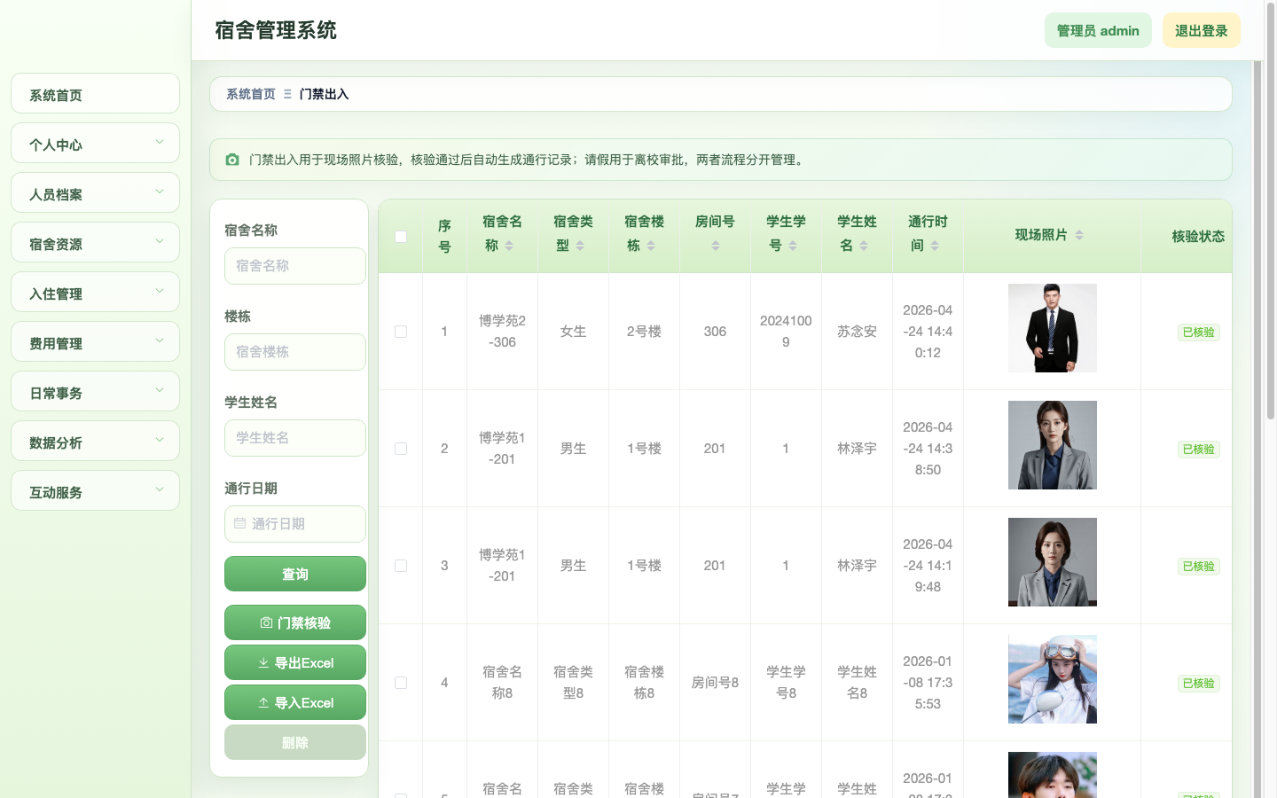
图6.7 门禁出入记录界面
报修工单管理界面如图6.8所示。学生提交报修后，宿管员可以在该页面查看报修标题、宿舍位置、学生信息、维修日期、维修内容和审核状态等信息。宿管员处理报修申请后填写审核回复，学生可在个人端查看处理结果。该模块形成了“学生提交报修、宿管员处理报修、学生查看结果”的业务闭环。
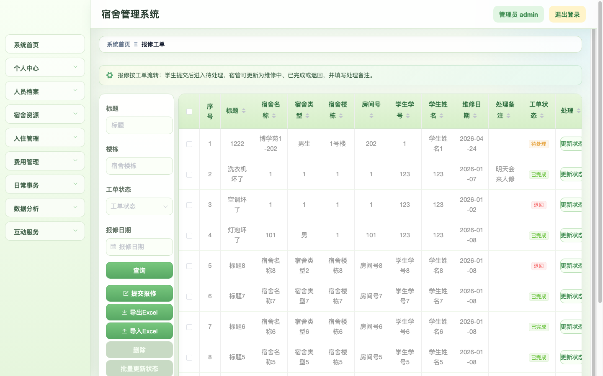
图6.8 报修工单管理界面
请假审批管理界面如图6.9所示。学生提交请假申请后，宿管员或管理员可以查看请假标题、学生学号、学生姓名、请假起始时间、请假结束时间、请假原因和审核状态。审核时，管理人员可以选择通过或不通过，并填写审核回复。该模块可以与考勤统计模块结合，辅助判断学生住宿考勤情况是否属于正常请假。
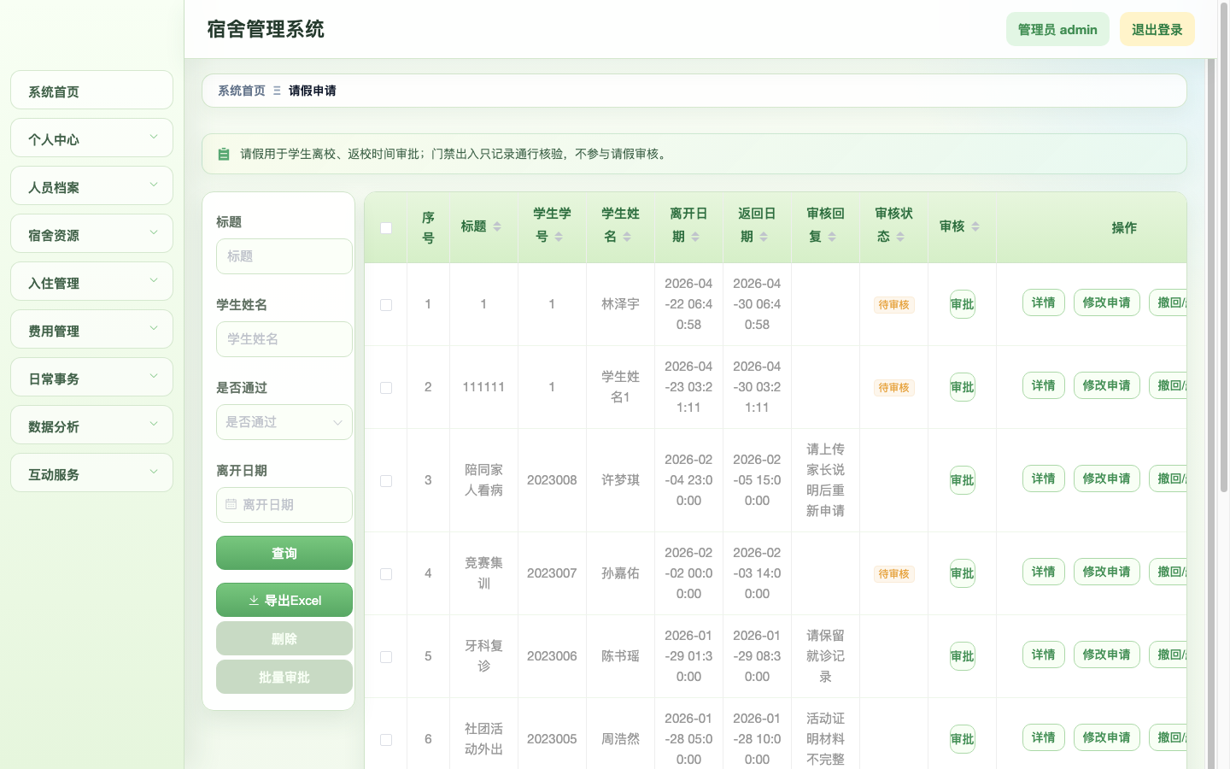
图6.9 请假审批管理界面
卫生检查管理界面如图6.10所示。该模块记录宿舍名称、学生信息、卫生情况、登记日期、详情、评分和审核状态。宿管员可以按照宿舍或学生查询卫生记录，也可以维护评分和审核意见。卫生检查数据可用于后续宿舍评比、卫生整改和学生住宿表现统计。

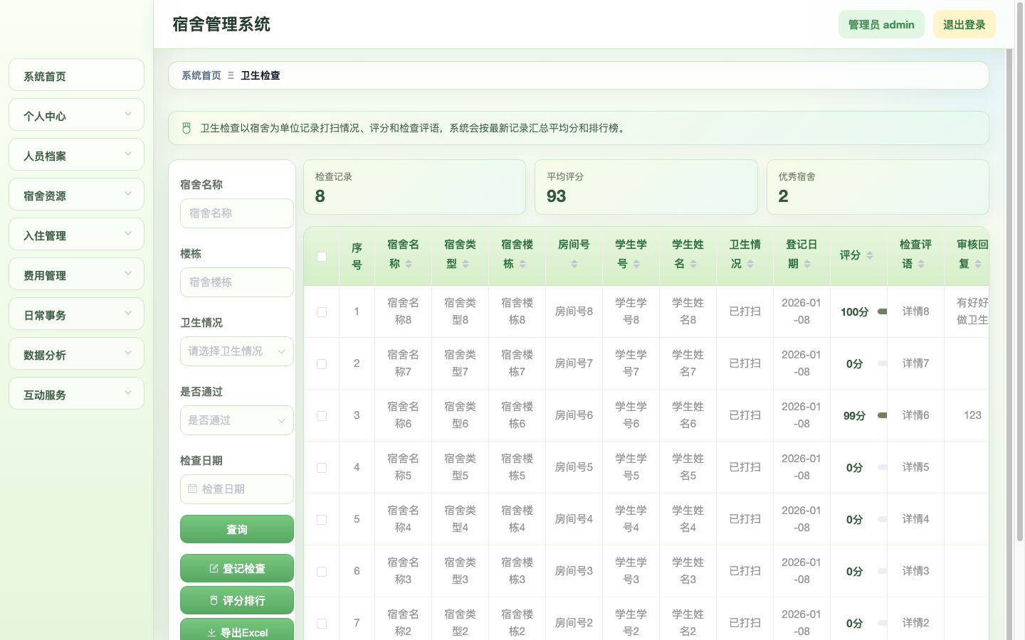
图6.10 卫生检查管理界面
考勤统计管理界面如图6.11所示。系统按月份记录学生晚归天数、缺寝天数、请假天数和备注。宿管员可以根据宿舍和学生筛选考勤信息，管理员可以查看整体考勤数据。考勤统计为学生住宿纪律管理提供了记录依据，也可以与请假审批和门禁出入数据形成对应关系。

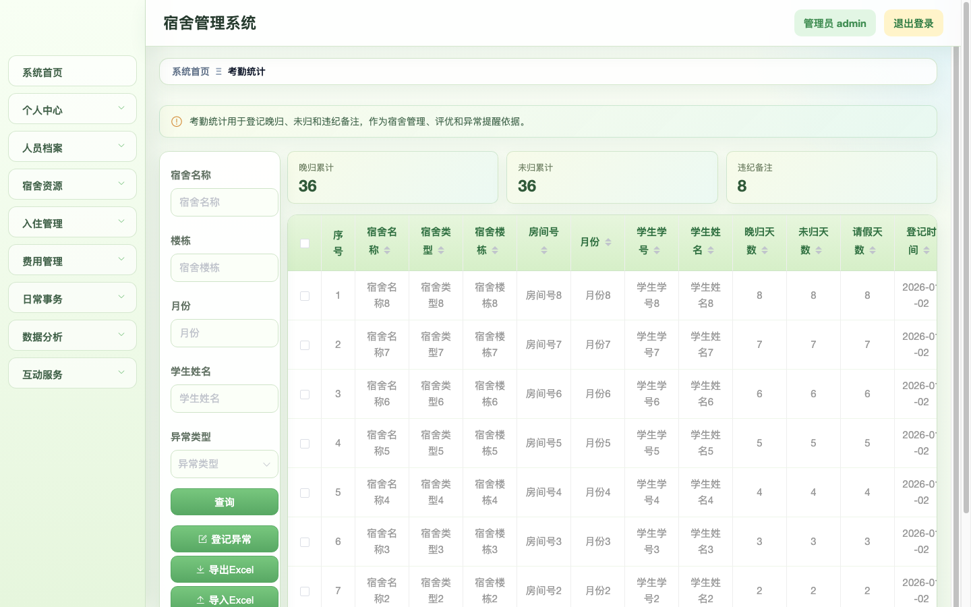
图6.11 考勤统计管理界面

学生功能实现。
学生登录后可以查看个人宿舍、水电费、门禁核验、报修申请、请假申请、AI 客服、卫生记录、考勤记录和宿舍论坛等内容。学生端的数据访问范围受到限制。例如，学生查询请假记录时，后端根据登录 Session 中的学号进行过滤，只返回本人请假数据；学生查看入住分配时，系统会先查询当前学生所在宿舍，再返回该宿舍相关信息。该设计使学生能够了解自身住宿情况，同时避免访问其他学生的无关记录。
学生提交报修申请时，需要填写报修标题、宿舍信息、维修日期和维修内容；提交请假申请时，需要填写请假标题、请假起止时间和请假原因。系统将申请保存为待审核状态，宿管员或管理员审核后，学生可以查看审核结果和回复。学生也可以通过 AI 客服咨询宿舍相关问题，系统会自动保存咨询内容和回复内容。
数据分析与互动服务实现。
数据分析界面如图6.12所示。该页面展示宿舍入住率、今日门禁样本、待审核请假、待处理报修和卫生检查数量，并通过图表展示楼栋入住率、请假审批状态、报修处理状态和门禁出入楼栋分布。页面加载时并行请求宿舍资源、门禁、请假、报修、卫生和分组统计接口，再根据返回数据计算指标并渲染图表。该模块能够帮助管理员从整体上掌握宿舍运行情况。

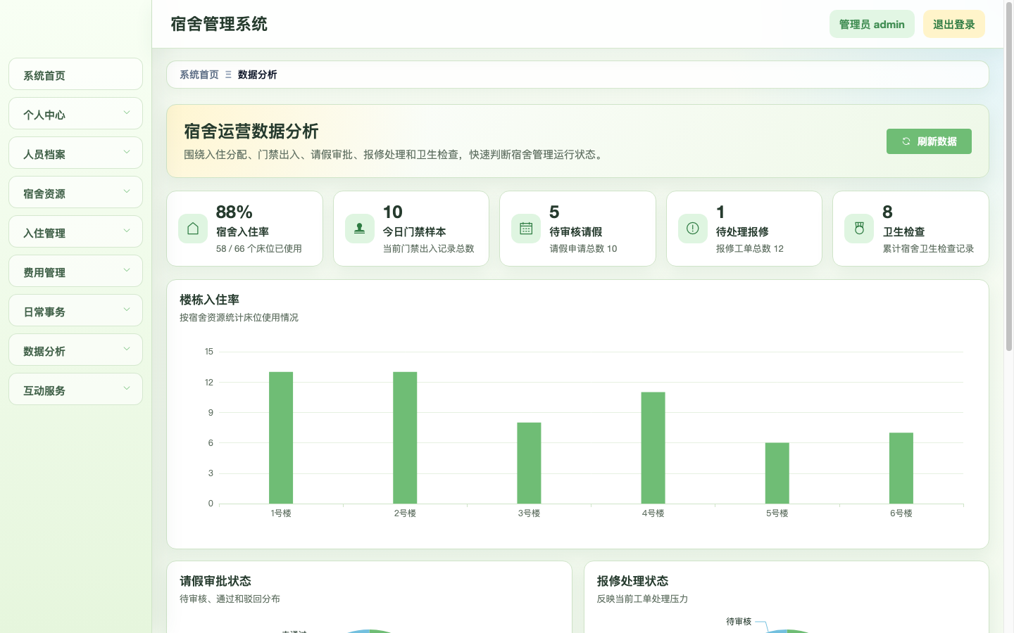
图6.12 数据分析界面
宿舍论坛界面如图6.13所示。论坛模块支持发布主题、查看主题、回复和状态管理。帖子通过 parentid 字段表示父子关系，其中主贴 parentid 为 0，回复记录保存父节点 ID。论坛可以用于学生反馈公共区域、门禁、洗衣机、噪音等宿舍问题，也可以用于宿管员发布问题处理进度，增强学生与宿管员之间的互动。

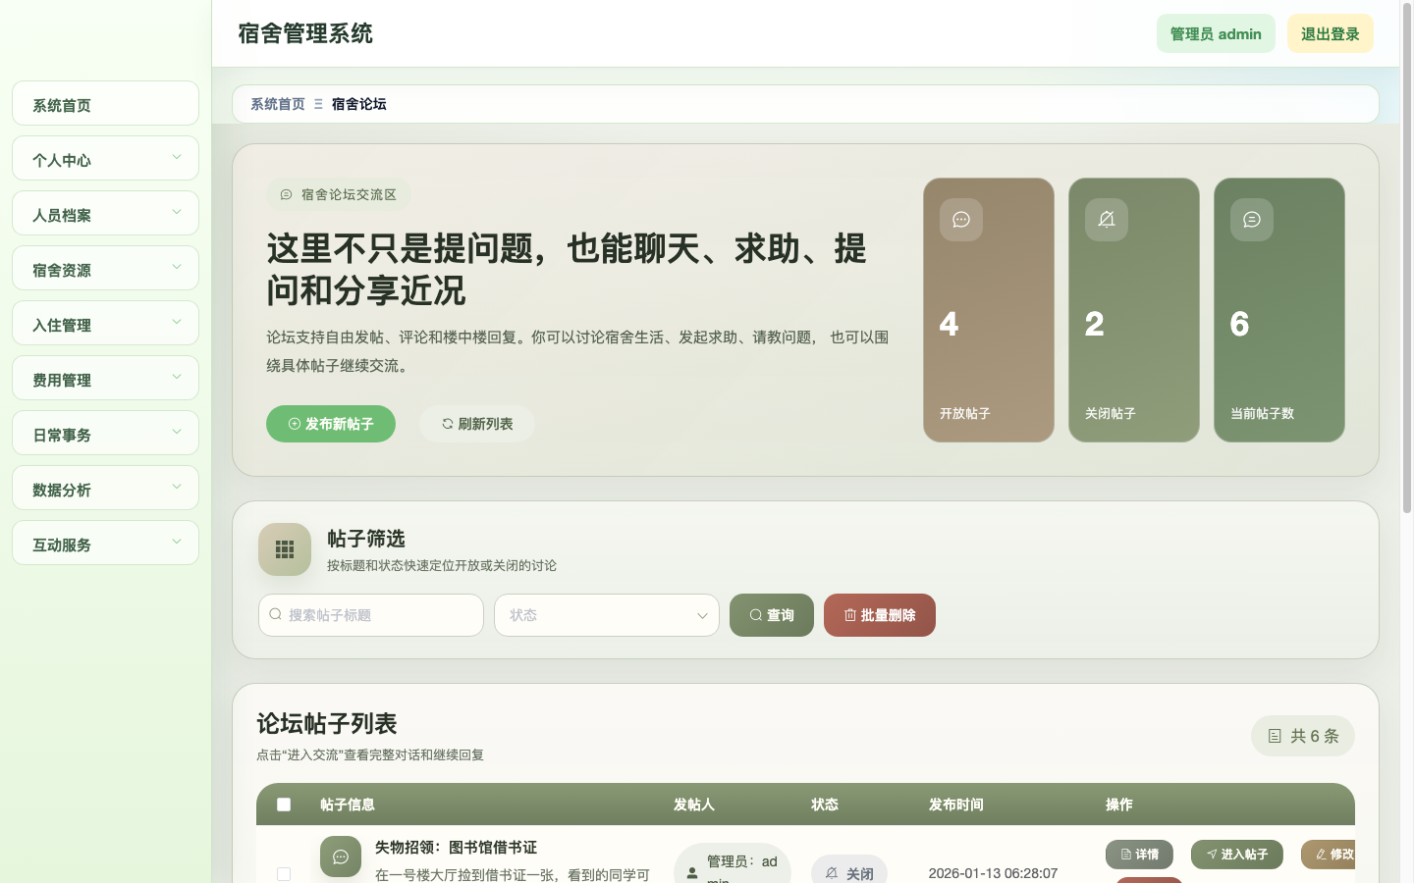图6.13 宿舍论坛界面
AI 客服界面如图6.14所示。用户输入问题后，系统读取当前登录用户身份，调用 AI 回复服务生成答复，并将问题和答复保存到消息表。管理员可以查看全局咨询记录，学生和宿管员可以查看本人咨询记录。该模块能够提高常见问题答复效率，减少重复性人工咨询。
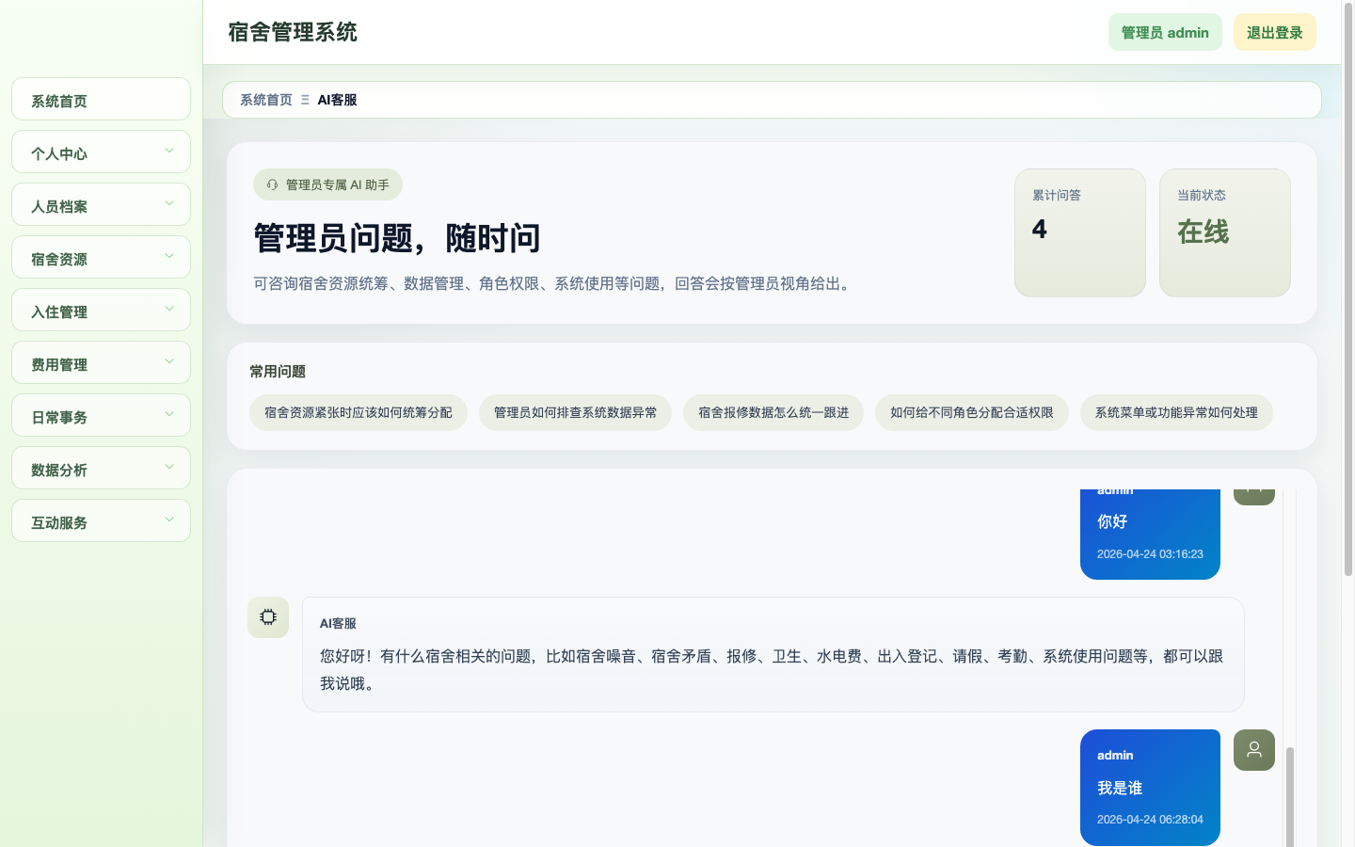
图6.14 AI客服界面
宿舍公告管理界面如图6.15所示。公告模块用于维护标题、简介、图片和正文内容。首页公告区域会自动读取公告数据并滚动展示，使用户进入系统后能够及时看到宿舍通知。该模块适用于发布停水停电、卫生检查、门禁调整、安全提醒和宿舍维修安排等信息。

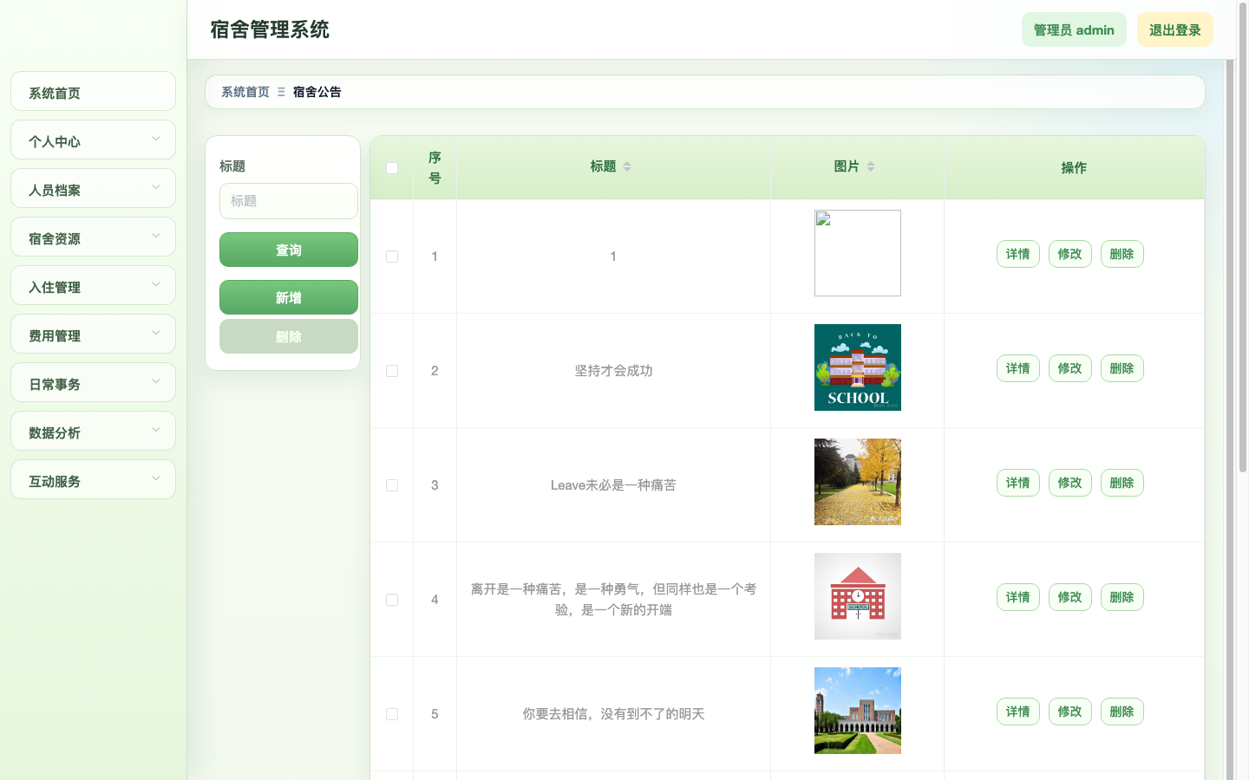
图6.15宿舍公告管理界面

6.2 系统测试
系统测试的目的是验证宿舍管理系统是否满足需求分析中提出的功能需求和非功能需求。测试不仅要检查页面是否能够正常打开，还要检查角色权限、业务校验、数据保存、审核流程、统计结果和异常提示是否正确。软件测试的基本思想是通过设计测试用例发现系统中可能存在的错误，而不是简单证明系统没有问题^{[15]}。因此，本章从黑盒测试和白盒测试两个角度验证系统质量。
测试范围覆盖登录认证、人员档案、宿舍资源、入住分配、水电费、门禁出入、报修工单、请假审批、卫生检查、考勤统计、数据分析、宿舍论坛、AI 客服和宿舍公告等模块。测试角色包括管理员、宿管员和学生。管理员重点测试全局数据维护和统计分析；宿管员重点测试事务处理和审核流程；学生重点测试个人记录查询、申请提交和互动服务。
表6.1 测试范围与角色划分表
测试角色 | 测试模块 | 测试重点
管理员 | 登录、人员档案、宿舍资源、入住分配、数据分析、公告 | 全局维护、权限完整性、统计数据正确性
宿管员 | 学生查询、宿舍查询、报修、请假、卫生、考勤、论坛 | 事务处理、审核结果、楼栋业务可用性
学生 | 我的宿舍、水电费、门禁、报修申请、请假申请、AI客服 | 个人数据过滤、申请提交、结果查询
核心测试用例设计。
黑盒测试根据输入和预期输出验证功能，不关注程序内部结构。系统核心黑盒测试用例如表6.2所示。
表6.2 系统黑盒测试用例表
用例编号 | 测试模块 | 测试步骤 | 预期结果 | 实际结果
TC-01 | 登录认证 | 输入管理员账号 admin、密码 admin，选择管理员角色登录 | 登录成功并进入系统首页 | 通过
TC-02 | 登录认证 | 输入错误密码登录 | 系统提示账号或密码不正确，不进入首页 | 通过
TC-03 | 角色菜单 | 分别使用管理员、宿管员、学生账号登录 | 不同角色显示对应菜单 | 通过
TC-04 | 学生档案 | 管理员新增学生档案，填写必填字段后保存 | 新学生出现在学生档案列表中 | 通过
TC-05 | 宿舍资源 | 管理员新增宿舍资源并填写可住人数 | 宿舍资源保存成功，列表可查询 | 通过
TC-06 | 入住分配 | 给未分配学生选择空床位保存 | 分配成功，宿舍已住人数增加 | 通过
TC-07 | 入住分配 | 给同一学生再次分配宿舍 | 系统提示该学生已分配宿舍 | 通过
TC-08 | 入住分配 | 选择已占用床位保存 | 系统提示该床位已有人入住 | 通过
TC-09 | 入住分配 | 男生选择女生宿舍保存 | 系统提示学生性别与宿舍类型不匹配 | 通过
TC-10 | 请假审批 | 学生提交请假，宿管员审核通过 | 学生端显示已通过和审核回复 | 通过
TC-11 | 报修工单 | 学生提交报修，宿管员填写审核回复 | 报修状态和回复保存成功 | 通过
TC-12 | 水电费 | 查询某宿舍某月份费用 | 返回符合条件的费用记录 | 通过
TC-13 | 数据分析 | 管理员进入数据分析页面 | 页面展示入住率、请假、报修、卫生和门禁图表 | 通过
TC-14 | AI客服 | 输入宿舍相关咨询内容 | 系统返回回复并保存问答记录 | 通过
TC-15 | 公告管理 | 新增公告并返回首页 | 首页公告区域可展示公告信息 | 通过
非功能需求测试用例如表6.3所示。
表6.3 系统非功能测试用例表
用例编号 | 测试类型 | 测试内容 | 预期结果 | 实际结果
NFT-01 | 安全性 | 不携带 Token 直接访问后台业务接口 | 返回 401 或跳转登录 | 通过
NFT-02 | 易用性 | 在必填字段为空时保存表单 | 页面提示对应错误信息 | 通过
NFT-03 | 性能 | 分页查询学生档案列表 | 页面在可接受时间内返回数据 | 通过
NFT-04 | 兼容性 | 使用 Chrome 浏览器访问后台 | 页面布局正常，功能可操作 | 通过
NFT-05 | 数据一致性 | 删除入住分配后查看宿舍床位状态 | 已住人数和是否有床位同步更新 | 通过
白盒测试设计。
白盒测试关注程序内部结构和逻辑路径。本系统选择入住分配校验逻辑作为白盒测试对象，因为该模块包含多个分支判断，且直接影响核心数据正确性。入住分配校验白盒测试流程如图6.16所示。

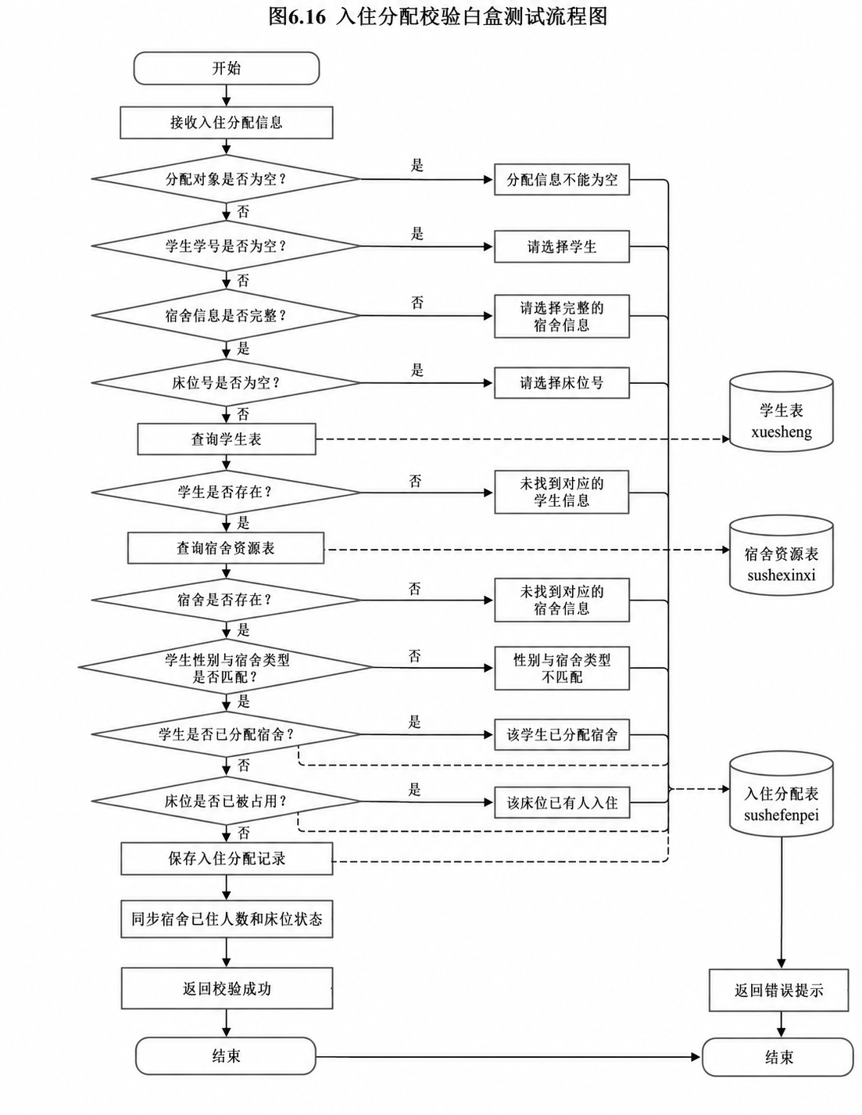
图6.16 入住分配校验白盒测试流程图
表6.4 入住分配校验白盒测试用例表
路径编号 | 输入条件 | 覆盖分支 | 预期结果
WB-01 | 分配对象为空 | 分配对象为空分支 | 返回“分配信息不能为空”
WB-02 | 学生学号为空 | 学号为空分支 | 返回“请选择学生”
WB-03 | 宿舍名称或房间号为空 | 宿舍信息不完整分支 | 返回“请选择完整的宿舍信息”
WB-04 | 床位号为空 | 床位号为空分支 | 返回“请选择床位号”
WB-05 | 学号不存在 | 学生不存在分支 | 返回“未找到对应的学生信息”
WB-06 | 宿舍不存在 | 宿舍不存在分支 | 返回“未找到对应的宿舍信息”
WB-07 | 性别不匹配 | 性别校验失败分支 | 返回性别与宿舍类型不匹配提示
WB-08 | 学生已分配 | 重复学生分支 | 返回该学生已分配宿舍提示
WB-09 | 床位已占用 | 重复床位分支 | 返回该床位已有人入住提示
WB-10 | 所有条件合法 | 全部通过路径 | 保存入住分配并同步宿舍状态
通过功能测试和非功能测试，系统主要功能能够按照需求完成。管理员可以维护人员档案、宿舍资源、入住分配、费用、日常事务、公告、论坛和 AI 客服记录；宿管员可以查询基础信息并处理请假、报修、卫生、考勤等事务；学生可以查看个人宿舍相关记录并提交服务申请。入住分配模块能够对重复分配、床位占用和性别不匹配进行校验，宿舍床位状态能够在分配变化后同步更新。数据分析页面能够展示宿舍入住率、请假、报修、卫生和门禁等统计信息。测试结果说明系统整体满足预期功能和基本质量要求。

结论
本文围绕宿舍管理业务，完成了一个基于 Vue、Spring Boot、MyBatis-Plus 和 MySQL 的宿舍管理系统设计与实现。系统以管理员、宿管员和学生三类角色为基础，构建了人员档案、宿舍资源、入住分配、水电费、门禁出入、访客登记、请假审批、报修工单、卫生检查、考勤统计、数据分析、宿舍论坛、AI 客服和宿舍公告等模块。系统能够实现宿舍基础数据集中维护、学生住宿信息查询、日常事务在线处理、角色权限区分和运营数据可视化展示。
系统完成情况主要体现在以下方面。第一，完成了登录认证和 Token 拦截机制，用户登录后系统能够根据角色展示不同菜单，并在接口层校验登录状态。第二，完成了宿舍资源和入住分配的核心业务设计，系统能够在入住分配前校验学生、宿舍、性别、重复入住和床位占用，并在分配变化后同步宿舍已住人数和床位状态。第三，完成了请假、报修、卫生和考勤等日常事务模块，使学生申请、宿管处理和学生查看结果形成闭环。第四，完成了首页和数据分析页面，能够通过图表展示入住率、待审核请假、待处理报修、卫生检查和门禁出入等信息。第五，完成了宿舍论坛、公告和 AI 客服等互动服务，提高了宿舍信息通知和问题反馈效率。
系统的优点在于业务覆盖较完整，角色划分较清晰，宿舍资源和入住分配之间建立了联动关系，数据统计页面能够为管理人员提供直观参考。同时，系统采用常见 Web 技术栈，前端组件化、后端分层和数据库结构都比较清晰，便于后续扩展。系统不足主要体现在以下方面：目前权限控制以菜单和 Token 校验为主，细粒度按钮和数据范围控制仍可继续加强；报修工单状态可以进一步细化为待处理、处理中、已完成；门禁识别目前偏模拟演示，若接入真实门禁设备还需要增加设备接口、异常告警和日志审计；数据分析目前以基础统计为主，后续可以增加趋势预测、楼栋对比和异常提醒。
后续改进方向包括：增加退宿、换宿和床位调整流程；完善宿管员楼栋负责范围，使宿管员仅查看所负责楼栋数据；优化报修工单状态流转，增加处理时间、处理人和完成图片；增强数据分析能力，加入更多时间维度和楼栋维度统计；完善安全机制，增加密码加密、操作日志和接口权限注解。通过这些改进，系统可以更贴近真实高校宿舍管理场景。

参考文献
- Spring Team. Spring Boot Reference Documentation 2.2.x[EB/OL]. https://docs.spring.io/spring-boot/docs/2.2.x/reference/htmlsingle/，2026-05-18访问.
[2] MyBatis-Plus Team. MyBatis-Plus Guide[EB/OL]. https://mybatis.plus/en/guide/，2026-05-18访问.
- Vue.js Team. Vue.js 2 Guide[EB/OL]. https://v2.vuejs.org/v2/guide/，2026-05-18访问.
- Vue Router Team. Vue Router 3 Documentation[EB/OL]. https://v3.router.vuejs.org/，2026-05-18访问.
- ElemeFE. Element: A Vue.js 2.0 UI Toolkit for Web[EB/OL]. https://github.com/ElemeFE/element，2026-05-18访问.
- Axios. Getting Started: Promise based HTTP client for the browser and node.js[EB/OL]. https://axios-http.com/docs/intro，2026-05-18访问.
- Oracle. MySQL 8.0 Reference Manual[EB/OL]. https://dev.mysql.com/doc/mysql/8.0/en/，2026-05-18访问.
- Apache ECharts. Get Started - Handbook[EB/OL]. https://echarts.apache.org/handbook/en/get-started/，2026-05-18访问.
- Apache Shiro. Apache Shiro Web Support[EB/OL]. https://shiro.apache.org/web.html，2026-05-18访问.
- ISO/IEC. ISO/IEC 25010:2011 Systems and software engineering -- Systems and software Quality Requirements and Evaluation (SQuaRE) -- System and software quality models[S]. Geneva: International Organization for Standardization, 2011.
- Pressman R S, Maxim B R. Software Engineering: A Practitioner's Approach[M]. 9th ed. New York: McGraw-Hill Education, 2020.
- Sommerville I. Software Engineering[M]. 10th ed. Boston: Pearson, 2016.
- Fowler M. Patterns of Enterprise Application Architecture[M]. Boston: Addison-Wesley, 2002.
- Vue CLI Team. Vue CLI v4 Guide[EB/OL]. https://v4.cli.vuejs.org/guide/，2026-05-18访问.
- Myers G J, Sandler C, Badgett T. The Art of Software Testing[M]. 3rd ed. Hoboken: John Wiley & Sons, 2011.

致谢
本课题从选题、需求分析、系统设计、功能实现到论文撰写，均离不开指导教师的帮助和建议。指导教师在论文结构、系统功能划分、数据库设计、详细设计流程图、测试方法和写作规范等方面提出了具体要求，使系统设计和论文撰写方向更加明确。课题完成过程中，宿舍管理相关业务场景的分析也得到了同学和相关资料的启发，使系统功能能够尽量贴近学生住宿管理实际需求。
同时，感谢学校提供的学习环境和开发条件。大学阶段的课程学习为本系统开发奠定了程序设计、数据库、Web 开发和软件工程基础。通过本次毕业设计，系统地完成了从需求分析到编码实现、从数据库设计到测试验证的完整过程，也进一步理解了软件工程方法在实际项目中的作用。
最后，感谢在学习和生活中给予支持的老师、同学和家人。正是这些帮助和鼓励，使课题能够顺利完成。今后仍需继续提升工程实践能力、系统设计能力和文档写作能力，把本次毕业设计中积累的经验应用到后续学习和工作中。

